Заңды тұлғаларды, филиалдар мен өкілдіктерді тіркеу мәселелері бойынша мемлекеттік көрсетілетін қызметтер регламенттерін бекіту туралы
Күшін жойған
Қазақстан Республикасы Әділет министрінің м.а. 2015 жылғы 29 мамырдағы № 301 бұйрығы. Қазақстан Республикасының Әділет министрлігінде 2015 жылы 1 шілдеде № 11530 болып тіркелді. Күші жойылды - Қазақстан Республикасы Әділет министрінің м.а. 2020 жылғы 29 мамырдағы № 66 бұйрығымен
Ескерту. Күші жойылды – ҚР Әділет министрінің м.а. 29.05.2020 № 66 (алғашқы ресми жарияланған күнінен кейін күнтізбелік он күн өткен соң қолданысқа енгізіледі) бұйрығымен.
"Мемлекеттік көрсетілетін қызметтер туралы" 2013 жылғы 15 сәуірдегі Қазақстан Республикасы Заңының 10-бабы 2) тармақшасын іске асыру мақсатында БҰЙЫРАМЫН:
1. Мына:
1) "Заңды тұлғаларды мемлекеттік тіркеу, олардың филиалдары мен өкілдіктерін есептік тіркеу" мемлекеттік көрсетілетін қызмет регламенті осы бұйрыққа 1-қосымшаға сәйкес;
2) "Заңды тұлғаларды мемлекеттік қайта тіркеу, олардың филиалдары мен өкілдіктерін есептік қайта тіркеу" мемлекеттік көрсетілетін қызмет регламенті осы бұйрыққа 2-қосымшаға сәйкес;
3) "Заңды тұлғаларды тіркеу (қайта тіркеу) туралы, олардың филиалдары мен өкілдіктерін есептік тіркеу (қайта тіркеу) туралы анықтама беру" мемлекеттік көрсетілетін қызмет регламенті осы бұйрыққа 3-қосымшаға сәйкес;
4) "Жеке кәсіпкерлік субъектілеріне жатпайтын заңды тұлғаның, сондай-ақ акционерлік қоғамның олардың филиалдары мен өкілдіктерінің жарғысының (ережесінің) телнұсқасын беру" мемлекеттік көрсетілетін қызмет регламенті осы бұйрыққа 4-қосымшаға сәйкес;
5) "Жеке кәсіпкерлік субъектісіне жатпайтын заңды тұлғаның, сондай-ақ акционерлік қоғамның құрылтай құжаттарына, олардың филиалдары (өкілдіктері) туралы ережелерге енгізілген өзгерістер мен толықтыруларды мемлекеттік тіркеу" мемлекеттік көрсетілетін қызмет регламенті осы бұйрыққа 5-қосымшаға сәйкес;
6) "Заңды тұлға қызметінің тоқтатылуын мемлекеттік тіркеу, филиал мен өкілдікті есептік тіркеуден шығару" мемлекеттік көрсетілетін қызмет регламенті осы бұйрыққа 6-қосымшаға сәйкес;
7) "Заңды тұлғалар" мемлекеттік дерекқорынан анықтама беру" мемлекеттік көрсетілетін қызмет регламенті сәйкес осы бұйрыққа 7-қосымшаға бекітілсін.
2. Мына:
1) "Заңды тұлғаларды тіркеу саласындағы мемлекеттік қызмет регламенттерін бекіту туралы" 2014 жылғы 30 қаңтардағы № 37 Қазақстан Республикасы Әділет министрінің бұйрығы (Нормативтік құқықтық актілердің мемлекеттік тізілімінде 2014 жылы 31 қаңтарда № 9117 тіркелді, "Әділет" ақпараттық-құқықтық жүйесі 2014 жылғы 17 наурыздағы жарияланды).
2) "Заңды тұлғаларды, филиалдар мен өкілдіктерді тіркеу мәселелері бойынша мемлекеттік көрсетілетін қызметтер регламенттерін бекіту туралы Қазақстан Республикасы Әділет министрінің 2014 жылғы 30 қаңтардағы № 37 бұйрығына толықтырулар енгізу туралы" Қазақстан Республикасы Әділет министрінің 2014 жылғы 19 маусымдағы № 214 бұйрығы (Нормативтік құқықтық актілердің мемлекеттік тізілімінде 2014 жылы 1 шілдеде № 9549 тіркелді, Әділет" ақпараттық-құқықтық жүйесі 2014 жылғы 4 шілдеде жарияланды) күшін жойды деп танылсын.
3. Осы бұйрықтың орындалуын бақылау Қазақстан Республикасы Әділет министрінің орынбасары Б.Ж. Әбдірайымға жүктелсін.
4. Қазақстан Республикасы Әділет министрлігінің Тіркеу қызметі және заң қызметін ұйымдастыру департаменті осы бұйрықты мемлекеттік тіркеуді және оны заңнамада белгіленген тәртіппен ресми жариялауды қамтамасыз етсін.
5. Осы бұйрық алғашқы ресми жарияланған күнінен кейін күнтізбелік он күн өткен соң қолданысқа енгізіледі.
Қазақстан Республикасы  Әділет министрінің міндетін атқарушы | З. Баймолдина
Қазақстан Республикасы
Әділет министрінің
2015 жылғы 29 мамырдағы
№ 301 бұйрығына 1-қосымша
"Заңды тұлғаларды мемлекеттік тіркеу, олардың филиалдары мен өкілдіктерін есептік тіркеу" мемлекеттік көрсетілетін қызмет регламенті
Ескерту. Регламент жаңа редакцияда - ҚР Әділет министрінің 29.02.2016 № 100 (алғашқы ресми жарияланған күнінен кейін күнтізбелік он күн өткен соң қолданысқа енгізіледі) бұйрығымен.
1. Жалпы ережелер
1. "Заңды тұлғаларды мемлекеттік тіркеу, олардың филиалдары мен өкілдіктерін есептік тіркеу" мемлекеттік қызмет көрсету мемлекеттік көрсетілетін қызметті Қазақстан Республикасы Әділет министрінің 2019 жылғы 26 маусымдағы № 349 бұйрығымен бекітілген "Заңды тұлғаларды мемлекеттік тіркеу, олардың филиалдары мен өкілдіктерін есептік тіркеу" мемлекеттік көрсетілген қызмет стандарты (Нормативтік құқықтық актілерді мемлекеттік тіркеу тізілімінде № 18916 тіркелген) негізінде (бұдан әрі – Стандарт) Әділет министрлігі және оның аумақтық органдары коммерциялық емес ұйымдар болып табылатын заңды тұлғаларға, филиалдарға және өкілдіктерге қатысты және "Азаматтарға арналған үкімет" мемлекеттік корпорациясы (бұдан әрі – Мемлекеттік корпорация) коммерциялық ұйымдар болып табылатын заңды тұлғаларға, филиалдарға және өкілдіктерге қатысты (бұдан әрі – көрсетілетін қызметті беруші) көрсетеді.
Өтінішті қабылдау және мемлекеттік қызмет көрсету нәтижелерін беру:
1) Мемлекеттік корпорация;
2) "электрондық үкімет" веб-порталы: www.e.gov.kz (бұдан әрі – портал) арқылы жүзеге асырылады.
Электронды түрде тіркеген жағдайда заңды тұлғаларды мемлекеттік тіркеу портал арқылы "Заңды тұлғалар" мемлекеттік деректер қорына түсетін хабарламалар негізінде жүзеге асырылады.
Қызмет алушыда электрондық цифрлық қолтаңбамен (бұдан әрі – ЭЦҚ) болған жағдайда портал арқылы өтінім берілген сәттен бастап жұмыс күнінің бір сағат ішінде акционерлік қоғамдар мен олардың филиалдарынан (өкілдіктерінен) басқа шағын және орта кәсіпкерлік субъектілеріне жататын заңды тұлғаларды мемлекеттік тіркеу жүзеге асырылады.
Ескерту. 1-тармақ жаңа редакцияда – ҚР Әділет министрінің 31.07.2019 № 421 (алғашқы ресми жарияланған күнінен кейін күнтізбелік он күн өткен соң қолданысқа енгізіледі) бұйрығымен.
2. Мемлекеттік көрсетілетін қызметтің нысаны: электрондық/қағаз түрінде.
Ескерту. 2-тармақ жаңа редакцияда – ҚР Әділет министрінің 10.01.2019 № 8 (алғашқы ресми жарияланған күнiнен кейін күнтiзбелiк он күн өткен соң қолданысқа енгiзiледi) бұйрығымен.
3. Мемлекеттік көрсетілетін қызметтің нәтижесі: Стандартқа 1 қосымшаға сәйкес нысан бойынша коммерциялық емес ұйымға жататын заңды тұлғаны және 2 қосымшаға сәйкес коммерциялық ұйымға жататын заңды тұлғаны мемлекеттік тіркеу туралы анықтама, сондай-ақ 3 қосымшаға сәйкес нысан бойынша коммерциялық емес ұйымға жататын заңды тұлғалардың филиалын (өкілдігін) және 4 қосымшаға сәйкес нысан бойынша коммерциялық ұйымға жататын заңды тұлғаның филиалын (өкілдігін) есептік тіркеу туралы анықтама (бұдан әрі - анықтама), не осы стандарттың 10-тармағында көзделген жағдайларда және негіздер бойынша мемлекеттік қызмет көрсетуден жазбаша түрде дәлелді бас тарту.
порталда – "жеке кабинетке" шағын кәсіпкерлік субъектілеріне заңды тұлғаларды мемлекеттік тіркеу туралы хабарлама не көрсетілетін қызметті берушінің ЭЦҚ-сымен күәландырылған мемлекеттік қызметті электрондық құжат нысанында көрсетуден бас тарту туралы көрсетілетін қызметті берушінің дәлелді жауабы.
Ескерту. 3-тармақ жаңа редакцияда – ҚР Әділет министрінің 31.07.2019 № 421 (алғашқы ресми жарияланған күнінен кейін күнтізбелік он күн өткен соң қолданысқа енгізіледі) бұйрығымен.
2. Мемлекеттік қызмет көрсету процесінде көрсетілетін қызметті беруші құрылымдық бөлімшелерінің (қызметкерлерінің) іс-қимылдары тәртібінің сипаттамасы
4. Көрсетілетін қызметті алушының электрондық құжат нысанындағы немесе қағаз жүзіндегі өтініші мемлекеттік көрсетілген қызмет бойынша рәсімдерді (іс-әрекеттерді) бастауға негіз болып табылады.
5. Мемлекеттік корпорациядан заңды тұлғаны тіркеуге, филиалды (өкілдікті) есептік тіркеуге құжаттар түскен кезде көрсетілетін қызметті берушінің жинақтау бөлімінің қызметкері құжаттарды тізілімге сәйкес қабылдауды жүзеге асырады және заңды тұлғаларды тіркеу (бөліміне) басқармасына жібереді. Құжаттарды қабылдау және беру ұзақтығы 30 минуттан аспайды.
Заңды тұлғаларды тіркеу басқармасының (бөлімінің) басшысы 15 минут ішінде жауапты орындаушыны белгілейді және оған орындауға береді.
Жауапты орындаушы:
1) ұсынылған құжаттар топтамасының толықтығын және олардың жасалуының (ресімделуінің) дұрыстығын, Қазақстан Республикасының қолданыстағы заңнамасына сәйкестігін тексереді;
2) заңды тұлғаны мемлекеттік тіркеу туралы, филиалды (өкілдікті) есептік тіркеу туралы бұйрықты немесе бас тарту туралы дәлелді ресімдейді;
3) Бизнес-сәйкестендіру нөмірлерінің ұлттық тізіліміне мәліметтер енгізеді;
4) заңды тұлғаны мемлекеттік тіркеу туралы, филиалды (өкілдікті) есептік тіркеу туралы бизнес-сәйкестендіру нөмірі берілген анықтаманы ресімдейді.
Жауапты орындаушының құжаттарды қарау және рәсімдеу ұзақтығы мынандай:
жеке кәсіпкерлік субъектілеріне жататын заңды тұлғаларды мемлекеттік тіркеу, олардың филиалдарын (өкілдіктерін) есептік тіркеу, қызметін үлгілік болып табылмайтын жарғы негізінде жүзеге асыратын акционерлік қоғамдарды, олардың филиалдарын (өкілдіктерін) қоспағанда мемлекеттік кезінде қажетті құжаттар қоса бере отырып, өтініш берілген күннен кейінгі 5 сағат кешіктірілмей жүргізіледі;
қызметін үлгілік жарғы болып табылмайтын жарғы негізінде жүзеге асыратын, жеке кәсіпкерлік субъектілеріне жатпайтын заңды тұлғаларды, сондай-ақ акционерлік қоғамдарды (саяси партияларды, олардың филиалдары мен өкілдіктерін қоспағанда) мемлекеттік тіркеу кезінде қажетті құжаттарды қоса бере отырып, өтініш берілген күннен кейінгі 10 жұмыс күнінен кешіктірілмей жүргізіледі, көрсетілетін қызмет берушінің орналасқан жерінен тыс 15 жұмыс күннен кешіктірілмей жүргізіледі;
саяси партияларды мемлекеттік тіркеу және олардың филиалдарын (өкілдіктерін) есептік тіркеу қажетті құжаттарды қоса бере отырып өтініш берілген күннен бастап 20 жұмыс күнінен кешіктірілмей жүргізіледі.
Жауапты орындаушы қарағаннан кейін бизнес-сәйкестендіру нөмірі берілген заңды тұлғаны мемлекеттік тіркеу туралы, филиалды (өкілдікті) есептік тіркеу туралы анықтама не дәлелді бас тарту уәкілетті органның басшылығына қол қоюға жіберіледі. Қарау ұзақтығы 2 сағатты құрайды.
Жауапты орындаушы басшылық қол қойған құжаттарды көрсетілетін қызметі берушінің жинақтау бөліміне береді.
Көрсетілетін қызметті берушінің жинақтау бөлімінің қызметкері құжаттарды курьер арқылы Мемлекеттік корпорацияға береді.
Порталда:
1) көрсетілетін қызметті алушының "жеке кабинетінен" өтініштерді және тіркеуге арналған құжаттар топтамасын қабылдау, оларды бастапқы тексеру;
2) ұсынылған құжаттарға заң сараптамасын жүргізу;
3) басшылықтың құжаттарды қарауы және оларды көрсетілетін қызметті алушының "жеке кабинетіне" мемлекеттік көрсетілетін қызметтің нәтижесін алу күні көрсете отырып, сұрау салудың қабылданғаны туралы есеп хабарлама жіберу үшін әзірлеу.
Ескерту. 5-тармақ жаңа редакцияда – ҚР Әділет министрінің 31.07.2019 № 421 (алғашқы ресми жарияланған күнінен кейін күнтізбелік он күн өткен соң қолданысқа енгізіледі) бұйрығымен.
3. Мемлекеттік қызмет көрсету процесіндегі құрылымдық бөлімшелердің (қызметкерлердің) өзара іс-қимылы тәртібінің сипаттамасы
6. Мемлекеттік қызметін көрсету процесіне қатысатын көрсетілетін қызметті берушінің құрылымдық бөлімшелерінің тізбесі:
1) мемлекеттік корпорацияның инспекторы – құжаттарды қабылдайды және береді;
2) мемлекеттік корпорацияның жинақтаушы бөлімінің инспекторы – тізілім жасайды және оны уәкілетті органға жібереді;
3) көрсетілетін қызметті берушінің жинақтаушы бөлімінің қызметкері тізілімге сәйкес құжаттарды қабылдауды жүзеге асырады және заңды тұлғаларды тіркеу басқармасына (бөліміне) жолдайды;
4) заңды тұлғаларды тіркеу басқарма (бөлім) басшысы құжаттарды тізілім бойынша қабылдайды және орындаушыларға бөледі;
5) заңды тұлғаларды тіркеу басқармасының (бөлімінің) жауапты орындаушысы - заңды тұлғаны, филиалды (өкілдікті) мемлекеттік (есептік) тіркеуге ұсынылған құжаттарға сараптама жүргізеді;
6) көрсетілетін қызметті берушінің басшысы құжаттарға қол қояды.
Ескерту. 6-тармақ жаңа редакцияда – ҚР Әділет министрінің 31.07.2019 № 421 (алғашқы ресми жарияланған күнінен кейін күнтізбелік он күн өткен соң қолданысқа енгізіледі) бұйрығымен.
7. Құрылымдық бөлімшелердің (қызметкерлердің) арасындағы рәсімдер (іс-қимылдар) кезектілігінің (әрбір рәсімнің (іс-қимылдың) ұзақтығын көрсете отырып) сипаттамасы осы регламентке 1-қосымшада көрсетілген.
4. Мемлекеттік көрсетілетін қызмет процесінде Мемлекеттік корпорациямен және (немесе) өзге де қызмет берушілермен өзара іс-қимыл тәртібінің, сондай-ақ ақпараттық жүйелерді пайдалану тәртібінің сипаттамасы
8. Мемлекеттік корпорацияда құжаттарды қабылдау операциялық залда Мемлекеттік корпорация жұмыскерінің тегі, аты, әкесінің аты (болған жағдайда) және лауазымы көрсетілген "кедергісіз қызмет көрсету" арқылы жүзеге асырылады.
Құжаттарды тапсыру үшін көрсетілетін қызметті алушының күтіне жол берілетін ең ұзақ уақыт – 15 минуттан аспайды;
Көрсетілетін қызметті алушыға қызмет көрсетуге жол берілетін ең ұзақ уақыт – 20 минуттан аспайды.
Мемлекеттік көрсетілген қызметті алу үшін көрсетілген қызметті беруші стандарттың 9-тармағында көрсетілген құжаттарды ұсынады.
Мемлекеттік корпорацияда құжаттар қабылданған кезде мемлекеттік қызмет көрсетуді алушыға тиісті құжаттардың қабылданғаны туралы қолхат беріледі.
Көрсетілетін қызметті алушы стандарттың 9-тармағында көзделген құжаттар тізбесіне сәйкес құжаттар топтамасын толық ұсынбаған жағдайда, Мемлекеттік корпорацияның қызметкері құжаттарды қабылдаудан бас тартады және стандарттың 5-қосымшасына сәйкес нысанда құжаттарды қабылдаудан бас тарту туралы қолхат береді.
Ескерту. 8-тармақ жаңа редакцияда – ҚР Әділет министрінің 31.07.2019 № 421 (алғашқы ресми жарияланған күнінен кейін күнтізбелік он күн өткен соң қолданысқа енгізіледі) бұйрығымен.
9. Мемлекеттік корпорацияда көрсетілетін қызметті алушыға дайын құжаттарды беруді Мемлекеттік корпорацияның жұмыскері қолхаттың негізінде жеке куәлікті көрсеткен кезде жүзеге асырады.
Құжаттарды алуы үшін көрсетілетін қызметті алушының күтіне жол берілетін ең ұзақ уақыт – 15 минуттан аспайды.
10. Мемлекеттік корпорацияның интеграцияланған ақпараттық жүйесінде көрсетілетін қызметті алушының сұрау салуын тіркеу және өңдеу кезінде Мемлекеттік корпорация жұмыскерлерінің жүгінуі мен рәсімдері (іс-әрекеттері) кезектілігі тәртібінің сипаттамасы осы регламентке 2-қосымшада келтірілген.
11. Портал арқылы мемлекеттік қызметті көрсету процесіндегі іс-әрекеттердің қисынды кезектілігі арасындағы өзара байланысты көрсететін сипаттама осы регламентке 3-қосымшада келтірілген.
12. Мемлекеттік қызметті көрсету бойынша қажетті ақпарат пен консультацияны көрсетілетін қызметі алушы саll-оралығының 1414, 8 800 080 7777 телефоны арқылы алады.
Ескерту. 12-тармақ жаңа редакцияда – ҚР Әділет министрінің 27.03.2018 № 469 (алғашқы ресми жарияланған күнiнен кейін күнтiзбелiк он күн өткен соң қолданысқа енгiзiледi) бұйрығымен.
13. Мемлекеттік қызмет көрсету процесінде көрсетілетін қызметті берушінің құрылымдық бөлімшелерінің (жұмыскерлерінің) рәсімдері (іс-әрекеттері), өзара іс-қимылдары кезектілігінің нақты сипаттамасы, сондай-ақ мемлекеттік қызмет көрсету процесінде өзге де көрсетілген қызметті берушілермен және (немесе) Мемлекеттік корпорациямен өзара іс-қимыл тәртібінің және ақпараттық жүйені пайдалану тәртібінің сипаттамасы осы регламентке 4-қосымшаға сәйкес мемлекеттік қызмет көрсету бизнес-процестерінің анықтамалығында көрсетіледі.
"Заңды тұлғаларды мемлекеттік
тіркеу, олардың филиалдары
мен өкілдіктерін есептік тіркеу"
мемлекеттік көрсетілетін
қызмет регламентіне
№ 1-қосымша
Көрсетілетін қызметті берушінің мемлекеттік қызмет көрсету процесіне қатысатын құрылымдық бөлімшелерінің тізбесі және құрылымдық бөлімшелердің (әрбір рәсімнің ұзақтығын көрсете отырып, қызметкерлер) арасындағы рәсімдер (іс-қимылдар) кезектілігінің сипаттамасы
Ескерту. 1-қосымша жаңа редакцияда – ҚР Әділет министрінің 31.07.2019 № 421 (алғашқы ресми жарияланған күнінен кейін күнтізбелік он күн өткен соң қолданысқа енгізіледі) бұйрығымен.
Негізгі процестің (жұмыс барысының, ағымының) іс-қимылы
1 | Іс-қимылдың (жұмыс барысының, ағымының) № | 2 | 3 | 4 | 5 | 6 | 7
2 | Көрсетілетін қызметті берушілер құрылымдық бөлімшелерінің (қызметкерлерінің) тізбесі | Тіркеуші органның жинақтаушы бөлімі | Заңды тұлғаларды тіркеу (бөлімінің) басқармасының басшысы | Заңды тұлғаларды тіркеу (бөлімінің) басқармасының жауапты қызметкері | Тіркеуші органның басшысы | Заңды тұлғаларды тіркеу (бөлімі) басқармасы | Тіркеуші органның жинақтаушы бөлімі
3 | Рәсімдердің (іс-қимылдар) кезектілігінің сипаттамасы | Тізілім бойынша құжаттарды қабылдау | Құжаттарды тізілім бойынша қабылдайды және бөледі | Құрылтай және басқа да құжаттарға құқықтық сараптама жүргізу, Ұлттық тізілімге мәліметтер енгізу. бұйрық және анықтама жобаларын ресімдеу | Бұйрықтар мен анықтамаларға қол қою | Заңды тұлғаларды, филиалдар мен өкілдіктердің құрылтай құжаттарын ресімдеу | Құжаттарды қабылдау
4 | Аяқталу нысаны (деректер, құжат, ұйымдастырушылық-өкімдік шешім) | Заңды тұлғаларды тіркеу (бөлімінің) басқармасының басшысына жолдайды | Жауапты орындаушыны белгілейді | Бұйрықтың жобасын басшыға қол қоюға беру | Заңды тұлғаларды тіркеу (бөліміне) басқармасына беру | Тіркеуші органның жинақтаушы бөліміне құрылтай құжаттарын беру | Мемлекеттік корпорацияның жинақтау бөліміне беру
5 | Әр рәсімнің ұзақтығы | 30 минут | 15 минут | 1 жұмыс күн, 10 жұмыс күн, 1 айдан кешіктірмей | 2 сағат | 2 сағат | 30 минут

"Заңды тұлғаларды мемлекеттік тіркеу, олардың
филиалдары мен өкілдіктерін есептік тіркеу"
мемлекеттік көрсетілетін қызмет регламентіне
№ 2-қосымша
Көрсетілетін қызметті алушының сұрау салуын Мемлекеттік корпорацияның интеграцияланған ақпараттық жүйесінде тіркеу және өңдеу кезінде Мемлекеттік корпорацияның қызметкерлерінің жүгіну тәртібі мен рәсімдер (іс-қимылдар) кезектілігінің сипаттамасы
Негізгі процестің (жұмыс барысының, ағымының) іс-қимылы
1 | Іс-қимылдың (жұмыс барысының, ағымының) № | 1 | 2 | 3 | 4 | 5
2 | Көрсетілетін қызметті берушінің құрылымдық бөлімшелерінің (қызметкерлерінің) тізбесі | Мемлекеттік корпорацияның инспекторы | Жинақтаушы бөлімнің инспекторы | Жинақтаушы бөлімнің инспекторы | Мемлекеттік корпорацияның жинақтаушы бөлімі | Мемлекеттік корпорацияның беру бөлімі
3 | Іс-қимылдың (процестің, рәсімдердің, операциялардың) атауы және олардың сипаттамасы | Құжаттардың толықтығын тексеру, қабылдау | Журналға қол қояды | Тізілім құрастырады | Ұсынылатын тізілімге сәйкес орындалған материалдарды тексеру | Ұсынылатын тізілімге сәйкес орындалған материалдарды тексеру және қабылдау
4 | Аяқталу нысаны (деректер, құжат, ұйымдастырушылық-өкімдік шешім) | Журналға тіркеу және қолхат беру | Құжаттарды жинау | Құжаттарды тіркеуші органның жинақтаушы бөліміне жіберу | Тізілім бойынша қабылдау | Компьютерге енгізу
5 | Орындалу мерзімі | 15 минут | күніне 2 рет | күніне 2 рет | 5 минут | 3 минут
"Заңды тұлғаларды мемлекеттік тіркеу, олардың
филиалдары мен өкілдіктерін есептік тіркеу"
мемлекеттік көрсетілетін қызмет регламентіне
3 қосымша
Мемлекеттік көрсетілетін қызметті "электрондық үкімет" веб-порталы арқылы алу схемасы

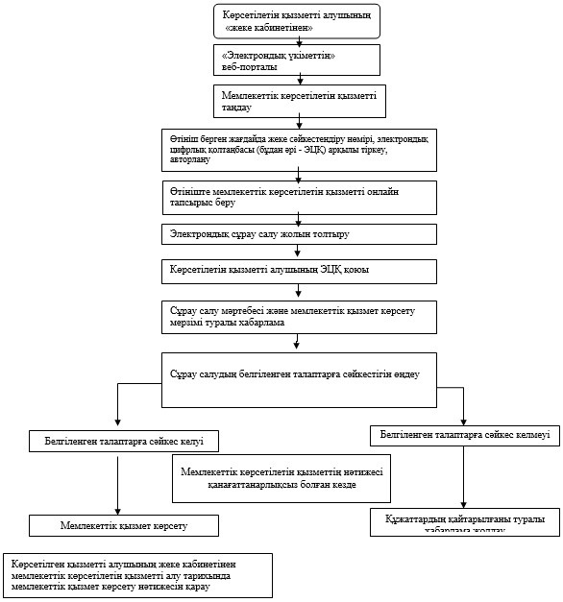

"Заңды тұлғаларды мемлекеттік
тіркеу, олардың филиалдары
мен өкілдіктерін есептік тіркеу"
мемлекеттік көрсетілетін
қызмет регламентіне
4-қосымша
"Заңды тұлғаларды мемлекеттік тіркеу, филиалдар мен өкілдіктерді есептік тіркеу" мемлекеттік көрсетілетін қызмет бизнес-процестерінің анықтамалығы
Ескерту. 4-қосымша жаңа редакцияда – ҚР Әділет министрінің 31.07.2019 № 421 (алғашқы ресми жарияланған күнінен кейін күнтізбелік он күн өткен соң қолданысқа енгізіледі) бұйрығымен.
* Мемлекеттік корпорация арқылы қызмет көрсету кезінде

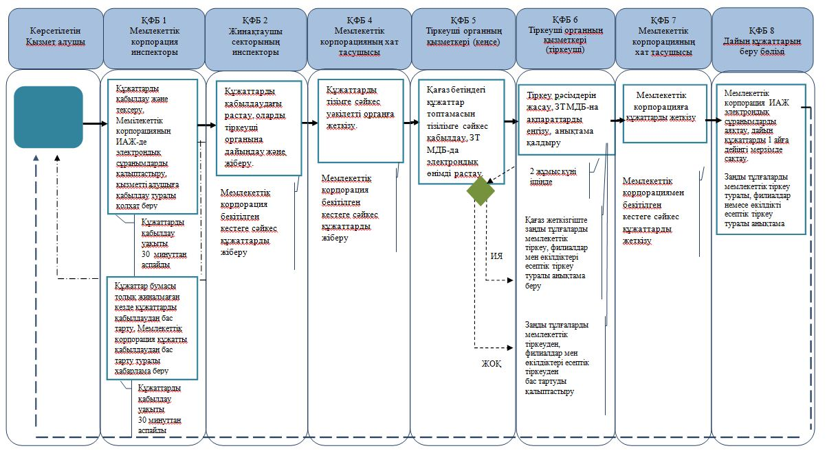

"Электрондық үкімет" порталында қызмет көрсету кезінде

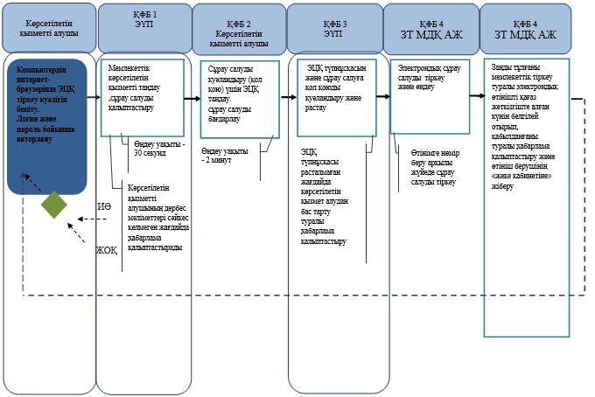

* ҚФБ - Құрылымдық-функционалдық бірлік: көрсетілетін қызметті берушінің құрылымдық бөлімшелерінің (қызметкерлерінің),
Мемлекеттік корпорацияның, "электрондық үкіметтің" веб-порталының өзара іс-қимылы;

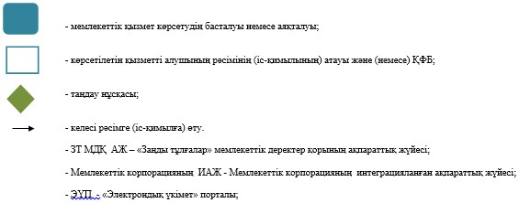

Қазақстан Республикасы
Әділет министрінің
2015 жылғы 29 мамырдағы
№ 301 бұйрығына 2-қосымша
"Заңды тұлғаларды мемлекеттік қайта тіркеу, олардың филиалдары мен өкілдіктерін есептік қайта тіркеу" мемлекеттік көрсетілетін қызмет регламенті
Ескерту. Регламент жаңа редакцияда - ҚР Әділет министрінің 29.02.2016 № 100 (алғашқы ресми жарияланған күнінен кейін күнтізбелік он күн өткен соң қолданысқа енгізіледі) бұйрығымен.
1. Жалпы ережелер
1. "Заңды тұлғаларды мемлекеттік қайта тіркеу, олардың филиалдары мен өкілдіктерін есептік тіркеу" мемлекеттік қызмет көрсету мемлекеттік көрсетілетін қызметті Қазақстан Республикасы Әділет министрінің 2019 жылғы 26 маусымдағы № 349 бұйрығымен бекітілген "Заңды тұлғаларды мемлекеттік қайта тіркеу, олардың филиалдары мен өкілдіктерін есептік тіркеу" мемлекеттік көрсетілген қызмет стандарты (Нормативтік құқықтық актілерді мемлекеттік тіркеу тізілімінде № 18916 тіркелген) негізінде (бұдан әрі – Стандарт) Әділет министрлігі және оның аумақтық органдары коммерциялық емес ұйымдар болып табылатын заңды тұлғаларға, филиалдарға және өкілдіктерге қатысты және "Азаматтарға арналған үкімет" мемлекеттік корпорациясы (бұдан әрі – Мемлекеттік корпорация) коммерциялық ұйымдар болып табылатын заңды тұлғаларға, филиалдарға және өкілдіктерге қатысты (бұдан әрі – көрсетілетін қызметті беруші) көрсетеді.
Өтініштерді қабылдау және мемлекеттік қызметті көрсету нәтижесін беру:
1) Мемлекеттік корпорация;
2) "электрондық үкімет" веб-порталы: www.e.gov.kz (бұдан әрі – портал) арқылы жүзеге асырылады.
Ескерту. 1-тармақ жаңа редакцияда – ҚР Әділет министрінің 31.07.2019 № 421 (алғашқы ресми жарияланған күнінен кейін күнтізбелік он күн өткен соң қолданысқа енгізіледі) бұйрығымен.
2. Мемлекеттік көрсетілетін қызметтің нысаны: электрондық/қағаз түрінде.
Ескерту. 2-тармақ жаңа редакцияда – ҚР Әділет министрінің 10.01.2019 № 8 (алғашқы ресми жарияланған күнiнен кейін күнтiзбелiк он күн өткен соң қолданысқа енгiзiледi) бұйрығымен.
3. Мемлекеттік көрсетілетін қызметтің нәтижесі: Стандартқа 1-қосымшаға сәйкес нысан бойынша коммерциялық емес ұйымға жататын заңды тұлғаны және 2-қосымшаға сәйкес нысан бойынша коммерциялық ұйымға жататын заңды тұлғаны мемлекеттік қайта тіркеу, сондай-ақ 3-қосымшаға сәйкес нысан коммерциялық емес ұйымға жататын заңды тұлғаның филиалын (өкілдігін) есептік қайта тіркеу, 4-қосымшаға сәйкес коммерциялық ұйымға жататын заңды тұлғаның филиалын (өкілдігін) есептік қайта тіркеу туралы анықтама немесе осы стандарттың 10-тармағында көзделген жағдайлар және негіздер бойынша мемлекеттік қызмет көрсетуден жазбаша түрде дәлелді бас тарту.
Порталға жүгінген кезде, көрсетілетін қызметті алушының "жеке кабинетіне" электрондық цифрлық қолтаңбамен (бұдан әрі – ЭЦҚ) куәландырылған электрондық құжат нысанындағы мемлекеттік қызмет көрсету нәтижесі жолданады.
Ескерту. 3-тармақ жаңа редакцияда – ҚР Әділет министрінің 31.07.2019 № 421 (алғашқы ресми жарияланған күнінен кейін күнтізбелік он күн өткен соң қолданысқа енгізіледі) бұйрығымен.
2. Мемлекеттік қызмет көрсету процесіндегі көрсетілетін қызметті беруші құрылымдық бөлімшелер (қызметкерлер) іс-әрекеттері тәртібінің сипаттамасы
4. Көрсетілетін қызметті алушының электрондық құжат нысанындағы немесе қағаз түріндегі өтініші мемлекеттік көрсетілетін қызмет бойынша рәсімнің (әрекеттің) басталуына негіз болып табылады.
Ескерту. 4-тармақ жаңа редакцияда – ҚР Әділет министрінің 27.03.2018 № 469 (алғашқы ресми жарияланған күнiнен кейін күнтiзбелiк он күн өткен соң қолданысқа енгiзiледi) бұйрығымен.
5. Мемлекеттік корпорациядан стандарттың 9-тармағында көзделген құжаттары қоса берілген өтініш түскен кезде көрсетілетін қызметті берушінің жинақтаушы бөлімінің қызметкері құжаттарды тізілімге сәйкес қабылдауды жүзеге асырады және заңды тұлғаларды тіркеу басқармасына (бөліміне) жібереді. Құжаттарды қабылдау және жіберу ұзақтығы 30 минуттан аспайды.
Заңды тұлғаларды тіркеу басқармасының (бөлімінің) басшысы 15 минут ішінде жауапты орындаушыны белгілейді және оған орындауға береді.
Жауапты орындаушы:
1) ұсынылған құжаттар топтамасының толықтығын және олардың жасалуының (ресімделуінің) дұрыстығын Қазақстан Республикасының қолданыстағы заңнамасына сәйкестігін тексереді;
2) заңды тұлғаның құрылтай құжаттарын мемлекеттік қайта тіркеу туралы бұйрықты, олардың филиалдары (өкілдіктері) туралы ережелерді немесе бас тарту туралы дәлелді бұйрықты ресімдейді;
3) Бизнес-сәйкестендіру нөмірлерінің ұлттық тізіліміне мәліметтер енгізеді;
4) заңды тұлғаны мемлекеттік қайта тіркеу немесе филиалдар мен өкілдіктерді есептік қайта тіркеу туралы анықтаманы бизнес-сәйкестендіру нөмірін бере отырып ресімдейді.
Жауапты орындаушының құжаттарды қарау және ресімдеу ұзақтығы мынадай:
қызметін үлгілік болып табылмайтын жарғы негізінде жүзеге асыратын акционерлік қоғамдарды, олардың филиалдарын (өкілдіктерін) қоспағанда, жеке кәсіпкерлік субъектілеріне жататын заңды тұлғаларды мемлекеттік қайта тіркеу, олардың филиалдарын (өкілдіктерін) есептік қайта тіркеу кезінде қажетті құжаттар қоса беріл отырып, өтініш берілген күннен кейінгі 5 сағат кешіктірілмей жүргізіледі;
саяси партияларды қоспағанда, жеке кәсіпкерлік субъектілеріне жатпайтын заңды тұлғаларды, сондай-ақ қызметін үлгілік болып табылмайтын жарғы негізінде жүзеге асыратын акционерлік қоғамдарды мемлекеттік қайта тіркеу кезінде, олардың филиалдарын (өкілдіктерін) есептік қайта тіркеу қажетті құжаттар қоса беріле отырып, өтініш берілген күннен кейінгі 10 жұмыс күнінен кешіктірілмей жүргізіледі, көрсетілетін қызмет берушінің орналасқан жерінен тыс 15 жұмыс күннен кешіктірілмей жүргізіледі;
саяси партияларды мемлекеттік қайта тіркеу және олардың филиалдарын (өкілдіктерін) есептік қайта тіркеу қажетті құжаттар қоса беріле отырып,өтініш берілген күннен бастап 20 жұмыс күнінен кешіктірілмей жүргізіледі.
Жауапты орындаушы қарағаннан кейін заңды тұлғаны мемлекеттік қайта тіркеу немесе филиалдар мен өкілдіктерді есептік қайта тіркеу туралы бизнес-сәйкестендіру нөмірі берілген анықтама не дәлелді бас тарту уәкілетті органның басшылығына қол қоюға жолданады. Қарау ұзақтығы 2 сағатты құрайды.
Жауапты орындаушы басшылық қол қойған құжаттарды уәкілетті органның жинақтаушы бөліміне береді.
Көрсетілетін қызметті берушінің жинақтау бөлімінің қызметкері құжаттарды курьер арқылы Мемлекеттік корпорацияға береді.
Ескерту. 5-тармақ жаңа редакцияда – ҚР Әділет министрінің 31.07.2019 № 421 (алғашқы ресми жарияланған күнінен кейін күнтізбелік он күн өткен соң қолданысқа енгізіледі) бұйрығымен.
6. Келесі рәсім (әрекет) орындауды бастауға негіз болатын мемлекеттік қызмет көрсету жөніндегі рәсімнің (іс-әрекеттің) нәтижесі:
1) өтінішті заңды тұлғаларды тіркеу басқармасы (бөлімі) басшысының қарауы;
2) заңды тұлғаларды тіркеу басқармасы (бөлімі) жауапты орындаушысы өтінішті қарауы және мемлекеттік қызмет көрсету нәтижесін ресімдеуі;
3) көрсетілетін қызметті беруші басшысының мемлекеттік қызмет көрсету нәтижесіне қол қоюы;
4) көрсетілетін қызметті орындаушыға мемлекеттік қызмет көрсету нәтижесін жіберу болып табылады.
Ескерту. 6-тармақ жаңа редакцияда – ҚР Әділет министрінің 27.03.2018 № 469 (алғашқы ресми жарияланған күнiнен кейін күнтiзбелiк он күн өткен соң қолданысқа енгiзiледi) бұйрығымен.
7. Порталға жүгінген кезде электрондық сұрау салуды жөнелту құжаттар (сканерлеген) топтамасын қоса бере отырып көрсетілетін қызметті алушының "жеке кабинетінен" жүзеге асырылады. Сұрау салу автоматты түрде таңдалған қызметке сәйкес көрсетілетін қызметті берушінің мекенжайына жолданады.
Көрсетілетін қызметті беруші бір жұмыс күні ішінде порталда – "жеке кабинетке" жеке кәсіпкерлік субъектісіне жатпайтын заңды тұлға, сондай-ақ акционерлік қоғам, электрондық өтініштің қабылданғаны туралы көрсетілетін қызметті берушінің ЭЦҚ-сымен куәландырылған қағаз жеткізгіште алатын күні белгіленген хабарлама жібереді.
3. Мемлекеттік көрсетілетін қызмет процесіндегі көрсетілетін қызметті берушінің құрылымдық бөлімшелерінің (қызметкерлерінің) өзара іс-қимылы тәртібінің сипаттамасы
8. Мемлекеттік қызметін көрсету процесіне қатысатын көрсетілетін қызметті берушінің құрылымдық бөлімшелерінің тізбесі:
1) мемлекеттік корпорацияның инспекторы – құжаттарды қабылдайды және береді;
2) мемлекеттік корпорацияның жинақтаушы бөлімінің инспекторы – тізілім жасайды және оны уәкілетті органға жібереді;
3) көрсетілетін қызметті берушінің жинақтаушы бөлімінің қызметкері тізілімге сәйкес құжаттарды қабылдауды жүзеге асырады және заңды тұлғаларды тіркеу басқармасына (бөліміне) жолдайды;
4) заңды тұлғаларды тіркеу басқарма (бөлім) басшысы құжаттарды тізілім бойынша қабылдайды және орындаушыларға бөледі;
5) заңды тұлғаларды тіркеу басқармасының (бөлімінің) жауапты орындаушысы - заңды тұлғаны, филиалды (өкілдікті) мемлекеттік (есептік) тіркеуге ұсынылған құжаттарға сараптама жүргізеді;
6) көрсетілетін қызметті берушінің басшысы құжаттарға қол қояды.
Ескерту. 8-тармақ жаңа редакцияда – ҚР Әділет министрінің 31.07.2019 № 421 (алғашқы ресми жарияланған күнінен кейін күнтізбелік он күн өткен соң қолданысқа енгізіледі) бұйрығымен.
9. Құрылымдық бөлімшелер (әрбір рәсім ұзақтығын көрсетіле отырып қызметкерлер) арасындағы рәсімдер (іс-қимылдар) кезектілігінің сипаттамасы осы регламентке 1-қосымшада көрсетілген.
4. Мемлекеттік корпорациямен және (немесе) өзге де көрсетілетін қызметті берушілермен өзара іс-қимыл тәртібінің, сондай-ақ мемлекеттік қызмет көрсету процесінде ақпараттық жүйелерді пайдалану тәртібінің сипаттамасы
10. Мемлекеттік корпорацияда құжаттарды қабылдау операциялық залда Мемлекеттік корпорация жұмыскерінің тегі, аты, әкесінің аты (болған жағдайда) және лауазымы көрсетілетін "кедергісіз қызмет көрсету" арқылы жүзеге асырылады.
Құжаттар топтамасын тапсыру үшін көрсетілетін қызметті алушының күтуіне жол берілетін ең ұзақ уақыт – 15 минуттан аспайды;
Көрсетілетін қызметті алушыға қызмет көрсетуге жол берілетін ең ұзақ уақыт – 15 минуттан аспайды.
Мемлекеттік көрсетілетін қызметті алу үшін көрсетілетін қызметті беруші стандарттың 9-тармағында көрсетілген құжаттарды ұсынады.
Көрсетілетін қызметті алушы стандарттың 9-тармағында көзделген тізілімге сәйкес құжаттар топтамасын толық ұсынбаған жағдайда Мемлекеттік корпорацияның жұмыскері өтінішті қабылдан бас тартады және стандарттың 5-қосымшасына сай нысан бойынша құжаттарды қабылдаудан бас тарту туралы қолхат береді.
Ескерту. 10-тармақ жаңа редакцияда – ҚР Әділет министрінің 31.07.2019 № 421 (алғашқы ресми жарияланған күнінен кейін күнтізбелік он күн өткен соң қолданысқа енгізіледі) бұйрығымен.
11. Мемлекеттік корпорацияда көрсетілетін қызметті алушыға дайын құжаттарды беруді Мемлекеттік корпорацияның жұмыскері күн сайын қолхаттың негізінде, ондағы көрсетілген мерзімде "терезе" арқылы жүзеге асырады.
Құжаттарды алу үшін көрсетілетін қызметті алушының күтуіне жол берілетін ең ұзақ уақыт – 15 минуттан аспайды;
Көрсетілетін қызметті алушыға қызмет көрсетуге жол берілетін ең ұзақ уақыт – 15 минуттан аспайды.
12. Халыққа қызмет көрсету мемлекеттік корпорациясының интеграцияланған ақпараттық жүйесінде көрсетілетін қызметті алушының сұрау салуын тіркеу және өңдеу кезінде Мемлекеттік корпорация жұмыскерлерінің жүгіну және рәсімдері (іс-әрекеттері) кезектілігі тәртібінің сипаттамасы осы регламентке 2-қосымшада көрсетілген.
13. Мемлекеттік қызмет көрсету бойынша қажетті ақпарат пен консультацияны саll-оралығының 1414, 8 800 080 7777 телефоны арқылы алуға болады.
Ескерту. 13-тармақ жаңа редакцияда – ҚР Әділет министрінің 27.03.2018 № 469 (алғашқы ресми жарияланған күнiнен кейін күнтiзбелiк он күн өткен соң қолданысқа енгiзiледi) бұйрығымен.
14. Мемлекеттік қызмет көрсету процесінде көрсетілетін қызметті берушінің құрылымдық бөлімшелерінің (қызметкерлерінің) рәсімдері (іс-әрекеттері), өзара іс-қимылдары кезектілігінің сипаттамасы, сондай-ақ мемлекеттік қызмет көрсету процесінде өзге де көрсетілетін қызметті берушілермен және (немесе) Мемлекеттік корпорациямен өзара іс-қимыл тәртібінің және ақпараттық жүйені пайдалану тәртібінің сипаттамасы осы регламентке 3-қосымшаға сәйкес мемлекеттік қызмет көрсету бизнес-процестерінің анықтамалығында көрсетіледі.
"Заңды тұлғаларды
мемлекеттік қайта тіркеу,
олардың филиалдары мен
өкілдіктерін есептік қайта
тіркеу" мемлекеттік
көрсетілетін қызмет
регламентіне 1-қосымша
Көрсетілетін қызметті берушінің мемлекеттік қызмет көрсету процесіне қатысатын құрылымдық бөлімшелерінің тізбесі және құрылымдық бөлімшелердің (әрбір рәсімнің ұзақтығын көрсете отырып, қызметкерлер) арасындағы рәсімдер (іс-қимылдар) кезектілігінің сипаттамасы
Ескерту. 1-қосымша жаңа редакцияда – ҚР Әділет министрінің 31.07.2019 № 421 (алғашқы ресми жарияланған күнінен кейін күнтізбелік он күн өткен соң қолданысқа енгізіледі) бұйрығымен.
Негізгі процестің (жұмыс барысының, ағымының) іс-қимылы
1 | Іс-қимылдың (жұмыс барысының, ағымының) № | 2 | 3 | 4 | 5 | 6 | 7
2 | Көрсетілетін қызметті берушілер құрылымдық бөлімшелерінің (қызметкерлерінің) тізбесі | Тіркеуші органның жинақтаушы бөлімі | Заңды тұлғаларды тіркеу басқармасының (бөлімінің) басшысы | Заңды тұлғаларды тіркеу басқармасының (бөлімінің) жауапты қызметкері | Тіркеуші органның басшысы | Заңды тұлғаларды тіркеу басқармасы (бөлімі) | Тіркеуші органның жинақтаушы бөлімі
3 | Рәсімдердің (іс-қимылдар) кезектілігінің сипаттамасы | Тізілім бойынша құжаттарды қабылдау | Құжаттарды тізілім бойынша қабылдайды және бөледі | Құрылтай және басқа да құжаттарға құқықтық сараптама жүргізу, Ұлттық тізілімге мәліметтер енгізу. Бұйрық және анықтама жобаларын ресімдеу | Бұйрықтар мен анықтамаларға қол қою | Заңды тұлғалардың, филиалдар мен өкілдіктердің құрылтай құжаттарын ресімдеу | Құжаттарды қабылдау
4 | Аяқталу нысаны (деректер, құжат, ұйымдастырушылық-өкімдік шешім) | Заңды тұлғаларды тіркеу басқармасының (бөлімінің) басшысына жолдайды | Жауапты орындаушыны белгілейді | Бұйрықтың жобасын басшыға қол қоюға беру | Заңды тұлғаларды тіркеу басқармасына (бөліміне) беру | Тіркеуші органның жинақтаушы бөліміне құрылтай құжаттарын беру | Мемлекеттік корпорацияның жинақтаушы бөліміне беру
5 | Әр рәсімнің ұзақтығы | 30 минут | 15 минут | 1 жұмыс күн, 10 жұмыс күн, 1 айдан кешіктірмей | 2 сағат | 2 сағат | 30 минут

"Заңды тұлғаларды мемлекеттік қайта тіркеу,
олардың филиалдары мен өкілдіктерін есептік
қайта тіркеу" мемлекеттік көрсетілетін қызмет
регламентіне № 2–қосымша
Көрсетілетін қызметті алушының сұрау салуын Мемлекеттік корпорацияның интеграцияланған ақпараттық жүйесінде тіркеу және өңдеу кезінде Мемлекеттік корпорацияның қызметкерлерінің жүгіну тәртібі мен рәсімдер (іс-қимылдар) кезектілігінің сипаттамасы
Негізгі процестің (жұмыс барысының, ағымының) іс-қимылы
1 | Іс-қимылдың № (жұмыс барысы, ағымы) | 1 | 2 | 3 | 4 | 5
2 | Көрсетілетін қызметті берушінің құрылымдық бөлімшелерінің (қызметкерлерінің) тізбесі | Мемлекеттік корпорацияның инспекторы | Жинақтаушы бөлімнің инспекторы | Жинақтаушы бөлімнің инспекторы | Мемлекеттік корпорацияның жинақтаушы бөлімі | Мемлекеттік корпорацияның беру бөлімі
3 | Іс-қимылдың (процестің, рәсімдердің, операциялардың) атауы және олардың сипаттамасы | Құжаттардың толықтығын тексеру, қабылдау | Журналға қол қояды | Тізілім құрастырады | Ұсынылатын тізілімге сәйкес орындалған материалдарды тексеру | Ұсынылатын тізілімге сәйкес орындалған материалдарды тексеру және қабылдау
4 | Аяқталу нысаны (деректер, құжат, ұйымдастырушылық-өкімдік шешім) | Журналға тіркеу және қолхат беру | Құжаттарды жинау | Құжаттарды тіркеуші органның жинақтаушы бөліміне жіберу | Тізілім бойынша қабылдау | Компьютерге енгізу
5 | Орындалу мерзімі | 15 минут | күніне 2 рет | күніне 2 рет | 5 минут | 3 минут
"Заңды тұлғаларды мемлекеттік
қайта тіркеу, олардың
филиалдары мен өкілдіктерін
есептік қайта тіркеу"
мемлекеттік көрсетілетін
қызмет регламентіне
3-қосымша
"Заңды тұлғаларды мемлекеттік қайта тіркеу, олардың филиалдары мен өкілдіктерін есептік қайта тіркеу" мемлекеттік көрсетілетін қызмет бизнес-процестерінің анықтамалығы
Ескерту. 3-қосымша жаңа редакцияда – ҚР Әділет министрінің 31.07.2019 № 421 (алғашқы ресми жарияланған күнінен кейін күнтізбелік он күн өткен соң қолданысқа енгізіледі) бұйрығымен.
* Мемлекеттік корпорация арқылы қызмет көрсету кезінде

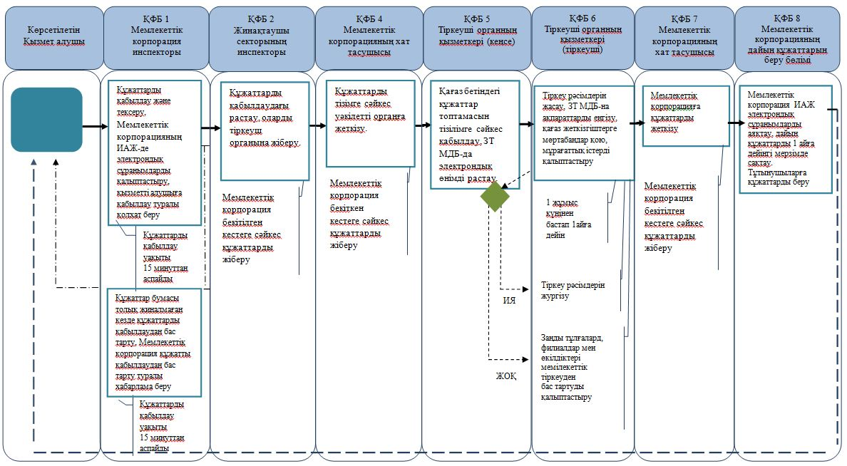

"Электрондық үкімет" порталында қызмет көрсету кезінде

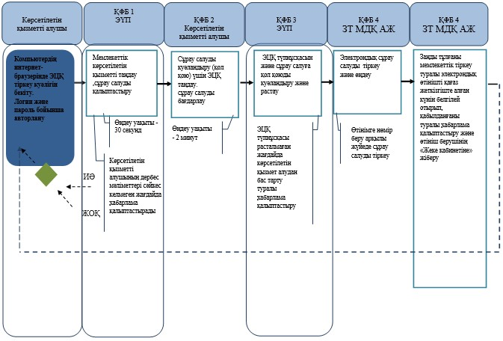

* ҚФБ - Құрылымдық-функционалдық бірлік: көрсетілетін қызметті берушінің құрылымдық бөлімшелерінің (қызметкерлерінің),
Мемлекеттік корпорацияның, "электрондық үкіметтің" веб-порталының өзара іс-қимылы;

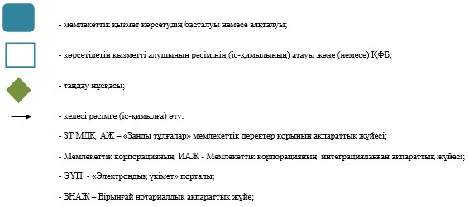

Қазақстан Республикасы
Әділет министрінің
2015 жылғы 29 мамырдағы
№ 301 бұйрығына 3-қосымша
"Заңды тұлғаларды тіркеу (қайта тіркеу) туралы, олардың филиалдары мен өкілдіктерін есептік тіркеу (қайта тіркеу) туралы анықтама беру" мемлекеттік көрсетілетін қызмет регламенты
Ескерту. Регламент жаңа редакцияда - ҚР Әділет министрінің 29.02.2016 № 100 (алғашқы ресми жарияланған күнінен кейін күнтізбелік он күн өткен соң қолданысқа енгізіледі) бұйрығымен.
1. Жалпы ережелер
1. "Заңды тұлғаларды тіркеу (қайта тіркеу) туралы, олардың филиалдары мен өкілдіктерін есептік тіркеу (қайта тіркеу) туралы анықтама беру" мемлекеттік қызмет көрсету мемлекеттік көрсетілетін қызметті Қазақстан Республикасы Әділет министрінің 2019 жылғы 26 маусымдағы № 349 бұйрығымен бекітілген "Заңды тұлғаларды тіркеу (қайта тіркеу) туралы, олардың филиалдары мен өкілдіктерін есептік тіркеу (қайта тіркеу) туралы анықтама беру" мемлекеттік көрсетілген қызмет стандарты (Нормативтік құқықтық актілерді мемлекеттік тіркеу тізілімінде № 18916 тіркелген) негізінде (бұдан әрі – Стандарт) Әділет министрлігі және оның аумақтық органдары коммерциялық емес ұйымдар болып табылатын заңды тұлғаларға, филиалдарға және өкілдіктерге қатысты және "Азаматтарға арналған үкімет" мемлекеттік корпорациясы коммерциялық ұйымдар болып табылатын заңды тұлғаларға, филиалдарға және өкілдіктерге қатысты (бұдан әрі – көрсетілетін қызметті беруші) көрсетеді.
Өтініштерді қабылдау және мемлекеттік қызметті көрсету нәтижесін беру:
"электрондық үкімет" веб-порталы: www.e.gov.kz (бұдан әрі - портал) арқылы жүзеге асырады.
Ескерту. 1-тармақ жаңа редакцияда – ҚР Әділет министрінің 31.07.2019 № 421 (алғашқы ресми жарияланған күнінен кейін күнтізбелік он күн өткен соң қолданысқа енгізіледі) бұйрығымен.
2. Мемлекеттік қызметті Әділет министрлігі және аумақтық әділет органдары (бұдан әрі – көрсетілетін қызметті беруші) Қазақстан Республикасы Әділет министрінің 2015 жылғы 24 сәуірдегі № 233 бұйрығымен бекітілген "Заңды тұлғаларды тіркеу (қайта тіркеу) туралы, олардың филиалдары мен өкілдіктерін есептік тіркеу (қайта тіркеу) туралы анықтама беру" мемлекеттік қызмет cтандарты (Нормативтік құқықтық актілердің мемлекеттік тізілімінде № 11384 тіркелді) негізінде көрсетеді.
Өтініштерді қабылдау және мемлекеттік қызметті көрсету нәтижелерін беруді:
1) Министрліктің кеңсесі;
2) "Азаматтарға арналған Үкімет" коммерциялық емес акционерлік қоғамы (бұдан әрі – Мемлекеттік корпорация);
3) өтініш берушінің электрондық цифрлық қолтаңбасы (бұдан әрі - ЭЦҚ) бар болған жағдайда "электрондық үкімет" веб-порталы: www.e.gov.kz (бұдан әрі - портал) жүзеге асырады.
2. Мемлекеттік қызмет көрсету нысаны: электрондық (автоматтандырылған).
3. Мемлекеттік көрсетілетін қызметтің нәтижесі - Стандартқа 1, 2 қосымшаларға сәйкес нысандары бойынша коммерциялық емес ұйымға жататын заңды тұлғаны мемлекеттік тіркеу (қайта тіркеу) және 5, 6 қосымшаларға сәйкес нысандары бойынша коммерциялық ұйымға жататын заңды тұлғаны мемлекеттік тіркеу (қайта тіркеу) туралы анықтама, сондай-ақ 3, 4 қосымшаларға сәйкес нысандары бойынша коммерциялық емес ұйымға жататын заңды тұлғаның филиалдарын (өкілдіктерін) есептік тіркеу (қайта тіркеу) туралы және 7, 8 қосымшаларға сәйкес нысандары бойынша коммерциялық ұйымға жататын заңды тұлғаның филиалдарын (өкілдіктерін) есептік тіркеу (қайта тіркеу) туралы анықтама.
Ескерту. 3-тармақ жаңа редакцияда – ҚР Әділет министрінің 31.07.2019 № 421 (алғашқы ресми жарияланған күнінен кейін күнтізбелік он күн өткен соң қолданысқа енгізіледі) бұйрығымен.
2. Көрсетілетін қызметті берушінің құрылымдық бөлімшелерінің (қызметкерлерінің) Мемлекеттік қызмет көрсету процесіндегі әрекеттері тәртібінің сипаттамасы
4. Көрсетілетін қызметті алушының cтандарттың 9-қосышасына сәйкес сұрау салуы мемлекеттік қызметті көрсету бойынша рәсімдерді (әрекеттерді) бастау үшін негіз болып табылады.
Ескерту. 4-тармақ жаңа редакцияда – ҚР Әділет министрінің 31.07.2019 № 421 (алғашқы ресми жарияланған күнінен кейін күнтізбелік он күн өткен соң қолданысқа енгізіледі) бұйрығымен.
5. Алып тасталды – ҚР Әділет министрінің 31.07.2019 № 421 (алғашқы ресми жарияланған күнінен кейін күнтізбелік он күн өткен соң қолданысқа енгізіледі) бұйрығымен.
6. Алып тасталды – ҚР Әділет министрінің 31.07.2019 № 421 (алғашқы ресми жарияланған күнінен кейін күнтізбелік он күн өткен соң қолданысқа енгізіледі) бұйрығымен.
3. Көрсетілетін қызметті берушінің құрылымдық бөлімшелерінің (қызметкерлерінің) Мемлекеттік қызмет көрсету процесіндегі әрекеттері тәртібінің сипаттамасы
7. Алып тасталды – ҚР Әділет министрінің 31.07.2019 № 421 (алғашқы ресми жарияланған күнінен кейін күнтізбелік он күн өткен соң қолданысқа енгізіледі) бұйрығымен.
4. Мемлекеттік қызмет көрсету процесінде Мемлекеттік корпорациямен және (немесе) көрсетілетін қызметті өзге де берушілермен өзара іс-қимыл тәртібінің, сондай-ақ ақпараттық жүйелерді пайдалану тәртібінің сипаттамасы
8. Алып тасталды – ҚР Әділет министрінің 31.07.2019 № 421 (алғашқы ресми жарияланған күнінен кейін күнтізбелік он күн өткен соң қолданысқа енгізіледі) бұйрығымен.
9. Алып тасталды – ҚР Әділет министрінің 31.07.2019 № 421 (алғашқы ресми жарияланған күнінен кейін күнтізбелік он күн өткен соң қолданысқа енгізіледі) бұйрығымен.
10. Алып тасталды – ҚР Әділет министрінің 31.07.2019 № 421 (алғашқы ресми жарияланған күнінен кейін күнтізбелік он күн өткен соң қолданысқа енгізіледі) бұйрығымен.
11. "Электрондық үкімет" веб-портал арқылы мемлекеттік қызмет көрсету кезінде көрсетілетін қызметті алушы мен көрсетілетін қызметті беруші рәсімдерінің (әрекеттердің) реттілігі мен жүгіну тәртібінің сипаттамасы осы регламенттің 3-қосымшасында көрсетілген.
1) көрсетілетін қызметті алушы ЭҮП өзінің ЭЦҚ тіркеу куәлігінің көмегімен тіркеуді жүзеге асырады, ол алушының компьютерінің ғаламтор-браузерінде сақталады (ЭҮП тіркеуден өтпеген алушылар үшін жүзеге асырылады);
2) 1-процесс – көрсетілетін қызметті алушының компьютерінің ғаламтор-браузеріне ЭЦҚ тіркеу куәлігін бекіту, мемлекеттік қызметті алу үшін ЭҮП көрсетілетін қызметті алушының паролін енгізуі (авторизациялау процесі);
3) 1-шарт – ЭҮП логин (ЖСН/БСН) және парольдің көмегімен тіркелген қызмет алушы туралы деректердің дұрыстығын тексеру;
4) 2-процесс – көрсетілетін қызметті алушының деректерінде бұзушылықтар болуына байланысты авторизациядан бас тарту туралы хабарламаны ЭҮП-да қалыптастыру;
5) 3-процесс – көрсетілетін қызметті алушының осы Регламентте көрсетілген қызметті таңдауы, қызметті көрсету және оның құрылымы мен форматтық талаптарды ескере отырып, Стандарттың 9-тармағында көрсетілген электрондық түрдегі қажетті құжаттарды сұрау нысанына қоса тіркей отырып, көрсетілетін қызметті алушының нысанды толтыруы үшін сұрау салу нысанын экранға шығару (деректерді енгізу);
6) 4-процесс – сұрау салуды куәландыру (қол қою) үшін ЭЦҚ тіркеу куәлігін алушының таңдауы;
7) 2-шарт – ЭҮП ЭЦҚ тіркеу куәлігінің қолданылу мерзімін және кері қайтарылған (жойылған) тіркеу куәліктерінің тізбесінде жоқтығын, сондай-ақ сәйкестендіру деректерінің сұрау салуда көрсетілген ЖСН және ЭЦҚ тіркеу куәлігінде көрсетілген ЖСН сәйкес келуін тексеру;
8) 5-процесс – көрсетілетін қызметті алушының ЭЦҚ түпнұсқалығының расталмауына байланысты сұрау салынатын қызметтен бас тарту туралы хабарламаны қалыптастыру;
9) 6-процесс – қызмет көрсетуге сұрау салудың толтырылған нысанды (енгізілген деректерді) көрсетілетін қызметті алушының ЭЦҚ арқылы куәландыру (қол қою);
10) 7-процесс – "Заңды тұлғалар" мемлекеттік деректер қорының ақпараттық жүйесінде (бұдан әрі – ЗТ МДҚ АЖ) электрондық құжатты (көрсетілетін қызметті алушының сұрауын) тіркеу және ЗТ МДҚ АЖ сұрау салуды өңдеу;
11) 3-шарт – қоса берілген құжаттардың стандартта көрсетілген және қызмет көрсету үшін негіз болатн құжаттарға сәйкес келуін көрсетілетін қызметті берушінің тексеруі;
12) 8-процесс – "Заңды тұлғалар" МДҚ АЖ көрсетілетін қызметті алушының ЗТМДҚ АЖ деректерінде бұзушылықтардың болуына байланысты сұратылған қызметтен бас тарту туралы хабарламаны қалыптастыру;
13) 9-процесс – көрсетілетін қызметті алушының ЗТ МДҚ АЖ-де қалыптастырылған қызмет нәтижесін (Заңды тұлғаларды тіркеу (қайта тіркеу) туралы, олардың филиалдары мен өкілдіктерін есептік тіркеу (қайта тіркеу) туралы анықтама (электрондық және қағаз нысанында) немесе мемлекетік қызметті беруден бас тарту туралы дәлелді хабарламасын) алуы. Электрондық құжат көрсетілетін қызметті берушінің уәкілетті тұлғасының ЭЦҚ пайдаланыла отырып, қалыптастырылады.
12. Алып тасталды – ҚР Әділет министрінің 31.07.2019 № 421 (алғашқы ресми жарияланған күнінен кейін күнтізбелік он күн өткен соң қолданысқа енгізіледі) бұйрығымен.
13. Қызмет көрсету үшін сұрау салу нысанын толтыру бойынша әрекеттердің сипаттамасы:
1) ЭҮП кіру үшін пайдаланушының ЖСН логинді және парольді енгізуі;
2) осы Регламентте көрсетілген қызметтерді таңдауы;
3) "Оnline қызметіне тапсырыс беру" түймешесін басу арқылы қызмет түріне тапсырыс беру;
4) сұрау салуды толтыру:
пайдаланушының ЭҮП тіркеуі нәтижесінде ЖСН автоматты түрде таңдалады;
пайдаланушы "сұрау салуды жіберу" түймешесінің көмегімен сұрау салуды куәландыруға (қол қоюға) көшіруді жүзеге асырады;
5) пайдаланушының ЭЦҚ тіркеу куәлігін таңдауы;
6) сұрау салуды куәландыру (қол қою) - пайдаланушы "қол қою" түймешесін басу арқылы ЭЦҚ сұрауды салуы жүзеге асырады, содан кейін сұрау салу өңдеу үшін ЗТ МДҚ АЖ-не жіберіледі;
7) ЗТ МДҚ АЖ сұрау салуды өңдеу;
8) пайдаланушының дисплей экранында мынадай ақпарат көрсетіледі: ЖСН, сұрау салу нөмірі; қызмет түрі; сұрау салу мәртебесі; қызмет көрсету мерзімі;
"мәртебесін жаңарту" түймешесінің көмегімен пайдаланушыға сұрау салуды өңдеу нәтижелерін көру мүмкіндігі беріледі;
ЭҮП жауап алған кезде "қарау нәтижелері" түймешесі пайда болады.
14. Сұрау салу өңделген соң көрсетілетін қызметті алушыға сұрау салуды өңдеудің нәтижелерін көру мүмкіндігі мынадай түрде беріледі:
"ашу" түймешесін басқаннан кейін – сұрау салу нәтижесі экранның дисплейіне шығады;
"сақтау" түймешесін басқаннан кейін – көрсетілетін қызметті алушы сұратқан сұрау салу нәтижесі Adobe Acrobat форматындағы магнитті жеткізгіште сақталады.
"Заңды тұлғаларды тіркеу (қайта тіркеу) туралы, олардың филиалдары мен өкілдіктерін есептік тіркеу
(қайта тіркеу) туралы анықтама беру"
мемлекеттік көрсетілетін қызмет регламентіне
1-қосымша
Көрсетілетін қызметті берушінің мемлекеттік қызмет көрсету процесіне қатысатын құрылымдық бөлімшелерінің тізбесі және құрылымдық бөлімшелердің (әрбір рәсімнің ұзақтығын көрсете отырып, қызметкерлердің) арасындағы рәсімдер (іс-қимылдар) кезектілігінің сипаттамасы
Ескерту. 1-қосымша алып тасталды – ҚР Әділет министрінің 31.07.2019 № 421 (алғашқы ресми жарияланған күнінен кейін күнтізбелік он күн өткен соң қолданысқа енгізіледі) бұйрығымен.
"Заңды тұлғаларды тіркеу (қайта тіркеу) туралы, олардың филиалдары мен өкілдіктерін есептік тіркеу
(қайта тіркеу) туралы анықтама беру"
мемлекеттік көрсетілетін қызмет регламентіне
2-қосымша
Көрсетілетін қызметті алушының сұрау салуын Мемлекеттік корпорацияның интеграцияланған ақпараттық жүйесінде тіркеу және өңдеу кезінде Мемлекеттік корпорацияның қызметкерлерінің рәсімдер (іс-қимылдар) кезектілігінің сипаттамасы
Ескерту. 2-қосымша алып тасталды – ҚР Әділет министрінің 31.07.2019 № 421 (алғашқы ресми жарияланған күнінен кейін күнтізбелік он күн өткен соң қолданысқа енгізіледі) бұйрығымен.
"Заңды тұлғаларды тіркеу (қайта тіркеу) туралы, олардың
филиалдары мен өкілдіктерін есептік тіркеу
(қайта тіркеу) туралы анықтама беру"
мемлекеттік көрсетілетін қызмет регламентіне
3-қосымша
ЭҮП арқылы мемлекеттік қызметті электрондық көрсету кезінде функционалдық өзара іс-қимыл диаграммасы

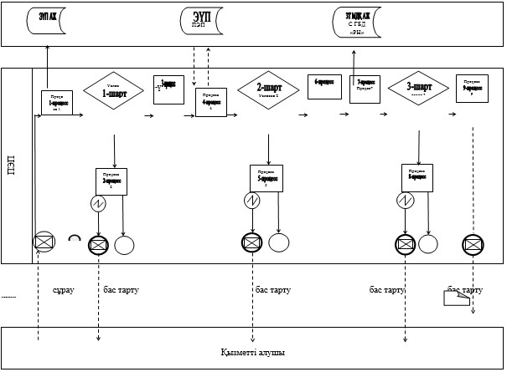

"Заңды тұлғаларды тіркеу (қайта тіркеу) туралы, олардың
филиалдары мен өкілдіктерін есептік тіркеу
(қайта тіркеу) туралы анықтама беру"
мемлекеттік көрсетілетін қызмет регламентіне
4-қосымша
Мемлекеттік корпорация арқылы мемлекеттік қызметті электрондық көрсету кезінде функционалдық өзара іс-қимылдың диаграммасы

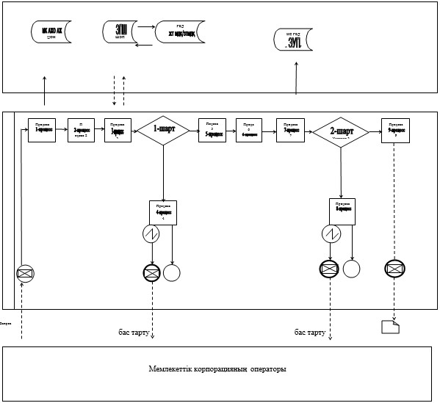

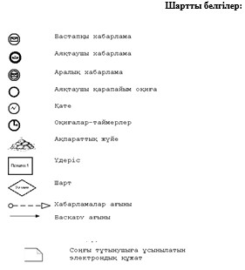

"Заңды тұлғаларды тіркеу (қайта тіркеу) туралы, олардың
филиалдары мен өкілдіктерін есептік тіркеу
(қайта тіркеу) туралы анықтама беру"
мемлекеттік көрсетілетін қызмет регламентіне
5-қосымша
"Заңды тұлғаларды тіркеу (қайта тіркеу) туралы, олардың филиалдары мен өкілдіктерін есептік тіркеу (қайта тіркеу) туралы анықтама беру" мемлекеттік көрсетілетін қызмет бизнес-процестерінің анықтамалығы
Ескерту. 5-қосымша алып тасталды – ҚР Әділет министрінің 31.07.2019 № 421 (алғашқы ресми жарияланған күнінен кейін күнтізбелік он күн өткен соң қолданысқа енгізіледі) бұйрығымен.
Қазақстан Республикасы
Әділет министрінің
2015 жылғы 29 мамырдағы
№ 301 бұйрығына 4-қосымша
"Жеке кәсіпкерлік субъектілеріне жатпайтын заңды тұлғаның, сондай-ақ акционерлік қоғамның, олардың филиалдары мен өкілдіктерінің жарғысының (ережесінің) телнұсқасын беру" мемлекеттік көрсетілетін қызмет регламенті
Ескерту. Регламент жаңа редакцияда - ҚР Әділет министрінің 29.02.2016 № 100 (алғашқы ресми жарияланған күнінен кейін күнтізбелік он күн өткен соң қолданысқа енгізіледі) бұйрығымен.
1. Жалпы ережелер
1. "Жеке кәсіпкерлік субъектілеріне жатпайтын заңды тұлғаның, сондай-ақ акционерлік қоғамның, олардың филиалдары мен өкілдіктерінің жарғысының (ережесінің) телнұсқасын беру" мемлекеттік қызмет көрсету мемлекеттік көрсетілетін қызметті Қазақстан Республикасы Әділет министрінің 2019 жылғы 26 маусымдағы № 349 бұйрығымен бекітілген "Жеке кәсіпкерлік субъектілеріне жатпайтын заңды тұлғаның, сондай-ақ акционерлік қоғамның, олардың филиалдары мен өкілдіктерінің жарғысының (ережесінің) телнұсқасын беру" мемлекеттік көрсетілген қызмет стандарты (Нормативтік құқықтық актілерді мемлекеттік тіркеу тізілімінде № 18916 тіркелген) негізінде (бұдан әрі – Стандарт) Әділет министрлігі және оның аумақтық органдары коммерциялық емес ұйымдар болып табылатын заңды тұлғаларға, филиалдарға және өкілдіктерге қатысты және "Азаматтарға арналған үкімет" мемлекеттік корпорациясы (бұдан әрі – Мемлекеттік корпорация) коммерциялық ұйымдар болып табылатын заңды тұлғаларға, филиалдарға және өкілдіктерге қатысты (бұдан әрі – көрсетілетін қызметті беруші) көрсетеді.
Өтініштерді қабылдау және мемлекеттік қызметті көрсету нәтижесін беру:
1) Мемлекеттік корпорация;
2) "электрондық үкімет" веб-порталы: www.e.gov.kz (бұдан әрі – портал) арқылы жүзеге асырылады.
Ескерту. 1-тармақ жаңа редакцияда – ҚР Әділет министрінің 31.07.2019 № 421 (алғашқы ресми жарияланған күнінен кейін күнтізбелік он күн өткен соң қолданысқа енгізіледі) бұйрығымен.
2. Мемлекеттік көрсетілетін қызметтің нысаны: электрондық (ішінара автоматтандырылған) және (немесе) қағаз жүзінде.
3. Мемлекеттік көрсетілетін қызметтің нәтижесі: жеке кәсіпкерлік субъектісіне жатпайтын заңды тұлға, сондай-ақ акционерлік қоғам, олардың филиалдары мен өкілдіктері жарғысының (ережесінің) телнұсқасын қағаз жеткізгіште беру немесе стандарттың 9-1-тармағында көзделген жағдайларда және негіздер бойынша қағаз жеткізгіште мемлекеттік қызмет көрсетуден дәлелді бас тарту болып табылады.
Ескерту. 3-тармақ жаңа редакцияда – ҚР Әділет министрінің 31.07.2019 № 421 (алғашқы ресми жарияланған күнінен кейін күнтізбелік он күн өткен соң қолданысқа енгізіледі) бұйрығымен.
4. Порталға жүгінген кезде көрсетілетін қызметті алушының "жеке кабинетіне" мемлекеттік қызмет көрсету нәтижесінің дайын екендігі туралы хабарлама оны алу орны мен күні көрсетіле отырып, электрондық цифрлық қолтанбамен (бұдан әрі – ЭЦҚ) куәландырылған электрондық құжат нысанында жолданады немесе стандарттың 9-1-тармағында көзделген жағдайларда және негіздер бойынша мемлекеттік қызмет көрсетуден дәлелді бас тарту болып табылады.
Ескерту. 4-тармақ жаңа редакцияда – ҚР Әділет министрінің 31.07.2019 № 421 (алғашқы ресми жарияланған күнінен кейін күнтізбелік он күн өткен соң қолданысқа енгізіледі) бұйрығымен.
2. Мемлекеттік қызмет көрсету процесінде көрсетілетін қызметті берушінің құрылымдық бөлімшелерінің (қызметкерлерінің) іс-қимыл тәртібінің сипаттамасы
5. Стандарттың 9-тармағында көрсетілген қажетті құжаттармен қоса өтінішті қағаз жеткізгіште ұсыну мемлекеттік көрсетілетін қызмет рәсімінің (іс-қимылының) басталуына негіз болып табылады.
6. Көрсетілетін қызметті берушіге жеке кәсіпкерлік субъектісіне жатпайтын заңды тұлға, сондай-ақ акционерлік қоғам, олардың филиалдары мен өкілдіктері жарғысының (ережесінің) телнұсқасын беруге құжаттар түскен сәттен бастап көрсетілетін қызметті берушінің жинақтаушы бөлімінің қызметкері құжаттарды тізілімге сәйкес қабылдайды және заңды тұлғаларды тіркеу басқармасына (бөліміне) жібереді. Құжаттарды қабылдау және берудің ең ұзақ уақыты - 30 минут.
Заңды тұлғаларды тіркеу басқармасының (бөлімінің) басшысы 15 минут ішінде жауапты орындаушыны анықтайды және оған орындауға береді.
Заңды тұлғаларды тіркеу бөлімінің басшысы 15 минут ішінде жауапты орындаушыны анықтайды және оған орындауға береді.
Жауапты орындаушы:
1) ұсынылған құжаттар жиынтығын Қазақстан Республикасының қолданыстағы заңнамасына сәйкестігін тексереді;
2) жеке кәсіпкерлік субъектісіне жатпайтын заңды тұлға, сондай-ақ акционерлік қоғам, олардың филиалдары мен өкілдіктері жарғысының (ережесінің) телнұсқасын қағаз жеткізгіште дайындайды.
Жауапты орындаушының құжаттарды қарауына және рәсімдеуіне берілген уақыт, құжаттар жиынтығын қабылдаған сәттен бастап екі жұмыс күнін құрайды.
Жауапты орындаушы қарағаннан кейін жеке кәсіпкерлік субъектісіне жатпайтын заңды тұлға, сондай-ақ акционерлік қоғам, олардың филиалдары мен өкілдіктері жарғысының (ережесінің) телнұсқасын беру туралы бұйрық уәкілетті органның басшысына қол қоюға жіберіледі.
Қарау ұзақтығы бір жұмыс күнін құрайды.
Басшы бұйрыққа қол қойғаннан кейін орындаушы жеке кәсіпкерлік субъектісіне жатпайтын заңды тұлға, сондай-ақ акционерлік қоғам, олардың филиалдары мен өкілдіктері жарғысының (ережесінің) телнұсқасын көрсетілетін қызметті берушінің жинақтаушы бөліміне жолдайды.
Көрсетілетін қызметті берушінің жинақтаушы бөлімінің қызметкері құжаттарды курьер арқылы Мемлекеттік корпорацияға жібереді.
Ескерту. 6-тармақ жаңа редакцияда – ҚР Әділет министрінің 31.07.2019 № 421 (алғашқы ресми жарияланған күнінен кейін күнтізбелік он күн өткен соң қолданысқа енгізіледі) бұйрығымен.
7. Порталға жүгінген жағдайда (сканерлеген) құжаттар жиынтығымен қоса электронды сұрау салу көрсетілетін қызметті алушының "жеке кабинетінен" жүзеге асырылады. Сұрау салу автоматты түрде таңдалған қызметке сәйкес көрсетілетін қызметті берушінің мекенжайына жіберіледі.
Көрсетілетін қызметті беруші бір жұмыс күні ішінде порталға – "жеке кабинетке" алған күні мен уақытын көрсете отырып, көрсетілетін қызметті берушінің ЭЦҚ куәландырылған, жеке кәсіпкерлік субъектісіне жатпайтын заңды тұлға, сондай-ақ акционерлік қоғам, олардың филиалдары мен өкілдіктері жарғысының (ережесінің) телнұсқасын қағаз жеткізгіште беру туралы электрондық өтінішінті қабылдау туралы есеп–хабарламаны жібереді.
8. Мемлекеттік көрсетілетін қызмет рәсімінің (іс-қимылының) нәтижесі жеке кәсіпкерлік субъектісіне жатпайтын заңды тұлға, сондай-ақ акционерлік қоғам, олардың филиалдары мен өкілдіктері жарғысының (ережесінің) телнұсқасын қағаз жеткізгіште беру болып табылады.
3. Мемлекеттік көрсетілетін қызмет процесінде көрсетілетін қызметті берушінің құрылымдық бөлімшелерінің (қызметкерлерінің) өзара іс-қимыл тәртібінің сипаттамасы
9. Мемлекеттік көрсетілетін қызмет процесіне қатысатын көрсетілетін қызметті берушінің құрылымдық бөлімшелерінің тізбесі және құрылымдық бөлімшелер арасындағы (қызметкерлер әрбір рәсімнің қызметін көрсете отырып) рәсімдердің (іс-қимылдардың) кезектілігін сипаттамасы осы регламенттің 1-қосымшасында көрсетілген.
4. Мемлекеттік корпорациямен және (немесе) өзге де көрсетілетін қызметті берушілермен өзара іс-қимыл тәртібінің, сондай-ақ мемлекеттік көрсетілетін қызмет процесінде ақпараттық жүйелерді пайдалану тәртібінің сипаттамасы
10. Мемлекеттік корпорацияда құжаттарды қабылдауды операциялық залда "кедергісіз" және "терезе" арқылы оны аты, тегі әкесінің аты (болған кезде) және лауазымы көрсетілген Мемлекеттік корпорацияның қызметкері жүзеге асырады.
Көрсетілетін қызметті алушының құжаттарды тапсыру үшін күтуге рұқсат берілген ең ұзақ уақыты – 15 минуттан аспайды.
Көрсетілетін қызметті алушыға қызмет көрсетудің рұқсат берілген ең ұзақ уақыты – 15 минуттан аспайды.
Мемлекеттік көрсетілетін қызметті алу үшін көрсетілетін қызметті алушы стандарттың 9-тармағында көрсетілген құжаттар жиынтығын тапсырады.
Мемлекеттік корпорацияда құжаттарды қабылдау кезінде, мемлекеттік көрсетілетін қызметті алушыға стандарттың 10-тармағына сәйкес тиісті құжаттарды қабылдағаны туралы қолхат беріледі.
11. Мемлекеттік корпорацияда дайын құжаттарды көрсетілетін қызметті алушыға беруді орталықтың қызметкері күн сайын "терезе" арқылы қолхат негізінде және сонда көрсетілген мерзімде жүзеге асырады.
Көрсетілетін қызметті алушыға құжаттарды тапсыру үшін күтудің рұқсат берілген ең ұзақ уақыты - 15 минуттан аспайды.
Көрсетілетін қызметті алушыға қызмет көрсетудің рұқсат берілген ең ұзақ уақыты - 15 минуттан аспайды.
12. Мемлекеттік көрсетілетін қызметті алушы стандарттың 9-тармағында көзделген тізбеге сәйкес құжаттар топтамасын толық ұсынбаған жағдайда, Мемлекеттік корпорацияның қызметкері өтінішті қабылдаудан бас тартады және стандарттың 2-қосымшасын сәйкес нысан бойынша құжаттарды қабылдаудан бас тарту туралы қолхат береді.
13. Порталда.
1) сканерлеген құжаттармен қоса электронды өтінішті қабылдау көрсетілетін қызметті алушының "жеке кабинетінен" жүзеге асырылады;
2) порталға жүгінген жағдайда электронды сұрау салу көрсетілетін қызметті алушының "жеке кабинетінен" жүзеге асырылады. Сұрау салу автоматты түрде таңдалған қызметке сәйкес көрсетілетін қызметті берушінің мекенжайына жіберіледі;
3) көрсетілетін қызметті алушының "жеке кабинетіне" мемлекеттік көрсетілетін қызметтің нәтижесін алатын күнін көрсете отырып, сұрау салудың қабылданғаны туралы есеп–хабарлама жіберіледі;
4) портал тәулік бойы (техникалық жұмыстарды жүргізуге байланысты, техникалық үзілісті қоспағанда) жұмыс істейді.
14. Мемлекеттік корпорацияның интеграцияланған ақпараттық жүйесінде сұрау салуын тіркеу және өңдеу кезіндегі Мемлекеттік корпорация қызметкерінің жүгіну тәртібін және рәсімдерінің (іс-қимылдарынан) кезектілігі тәртібінің сипаттамасы осы регламенттің 2 және 4 қосымшасында келтірілген.
15. Портал арқылы жүгіну және мемлекеттік көрсетілетін қызмет процесіндегі рәсімдер (іс-қимылдар) кезектілігі тәртібінің сипаттамасы осы регламенттің 3-қосымшасында келтірілген.
"Жеке кәсіпкерлік субъектілеріне
жатпайтын заңды тұлғаның,
сондай-ақ акционерлік қоғамның,
олардың филиалдары мен
өкілдіктерінің жарғысының
(ережесінің) телнұсқасын беру"
мемлекеттік көрсетілетін қызмет
регламентіне 1-қосымша
Көрсетілетін қызметті берушінің мемлекеттік қызмет көрсету процесіне қатысатын құрылымдық бөлімшелерінің тізбесі және құрылымдық бөлімшелердің (әрбір рәсімнің ұзақтығын көрсете отырып, қызметкерлердің) арасындағы рәсімдер (іс-қимылдар) кезектілігінің сипаттамасы
Ескерту. 1-қосымша жаңа редакцияда – ҚР Әділет министрінің 31.07.2019 № 421 (алғашқы ресми жарияланған күнінен кейін күнтізбелік он күн өткен соң қолданысқа енгізіледі) бұйрығымен.
Негізгі процестің (жұмыс барысының, ағымының) іс-қимылы
1 | Іс-қимылдың (жұмыс барысының, ағымының) № | 1 | 2 | 3
2 | Көрсетілетін қызметті берушінің және Мемлекеттік корпорацияның құрылымдық бөлімшелерінің (қызметкерлерінің) тізбесі | Мемлекеттік корпорацияның инспекторы | Жинақтаушы бөлімнің инспекторы | Жинақтаушы бөлімнің инспекторы
3 | Іс-қимылдың (процестің, рәсімнің, операцияның) атауы және олардың сипаттамасы | Құжаттардың толықтығын тексеру, қабылдау | Журналға қол қояды | Тізілімді құрастырады
4 | Аяқтау нысаны (деректер, құжат, ұйымдастырушылық-өкімдік шешім) | Журналда тіркеу және қолхат беру | Құжаттарды жинақтау | Құжаттарды тіркеуші органның жинақтаушы бөліміне жіберу
5 | Орындау мерзімдері | 15 минут | күніне 2 рет | күніне 2 рет

Негізгі процестің (жұмыс барысының, ағымының) іс-қимылы
1 | Іс-қимылдың (жұмыс барысының, ағымының) № | 4 | 5 | 6
2 | Көрсетілетін қызметті берушінің және Мемлекеттік корпорацияның құрылымдық бөлімшелерінің (қызметкерлерінің) тізбесі | Тіркеуші органның жинақтаушы бөлімі | Заңды тұлғаларды тіркеу (бөлімінің) басқармасының басшысы | Заңды тұлғаларды тіркеу (бөлімі) басқармасы
3 | Іс-қимылдың (процестің, рәсімнің, операцияның) атауы және олардың сипаттамасы | Құжаттарды тізілім бойынша қабылдау | Құжаттарды тізілім бойынша қабылдау | Анықтаманы қол қоюға дайындау
4 | Аяқтау нысаны (деректер, құжат, ұйымдастырушылық-өкімдік шешім) | Заңды тұлғаларды тіркеу (бөліміне) басқармасына жібереді | Жауапты орындаушыны белгілейді | Анықтаманы қол қоюға жіберу
5 | Орындау мерзімдері | 30 минут | 15 минут | 40 минут

1 | Іс-қимылдың (жұмыс барысының, ағымының) № | 7 | 8
2 | Көрсетілетін қызметті берушінің және Мемлекеттік корпорацияның құрылымдық бөлімшелерінің тізбесі (қызметкерлерінің) | Тіркеуші органның басшысы | Заңды тұлғаларды тіркеу (бөлімі)басқармасы
3 | Іс-қимылдың (процестің, рәсімнің, операцияның) атауы және олардың сипаттамасы | Анықтамаға қол кою | Анықтаманы ресімдеу
4 | Аяқтау нысаны (деректер, құжат, ұйымдастырушылық-өкімдік шешім) | Заңды тұлғаларды тіркеу басқармасына (бөліміне) беру | Құрылтай құжаттарын жинақтаушы бөлімге беру
5 | Орындау мерзімдері | 2 сағат | 30 минут

1 | Іс-қимылдың (жұмыс барысының, ағымының) № | 9 | 10 | 11
2 | Көрсетілетін қызметті берушінің және Мемлекеттік корпорацияның құрылымдық бөлімшелерінің (қызметкерлерінің) тізбесі | тіркеуші органның жинақтаушы бөлімі | Мемлекеттік корпорацияның жинақтаушы бөлімі | Мемлекеттік корпорацияның құжаттарды беру бөлімі
3 | Іс-қимылдың (процестің, рәсімнің, операцияның) атауы және олардың сипаттамасы | Құжаттарды қабылдау | Орындалған материалды берілетін тізілімге сәйкес тексеру | Орындалған материалды берілетін тізілімге сәйкес тексеру және қабылдау
4 | Аяқтау нысаны (деректер, құжат, ұйымдастырушылық-өкімдік шешім) | Мемлекеттік корпорацияның жинақтау бөліміне жіберу | Тізілім бойынша қабылдау | Компьютерге енгізу
5 | Орындау мерзімдері | 15 минут | 5 минут | 3 минут

1 | Іс-қимылдың (жұмыс барысының, ағының) № | 12
2 | Көрсетілетін қызметті берушінің және Мемлекеттік корпорацияның құрылымдық бөлімшелерінің (қызметкерлерінің) тізбесі | Мемлекеттік корпорацияның операторы
3 | Іс-қимылдың (процестің, рәсімнің, операцияның) атауы және олардың сипаттамасы | Қолхатты қабылдау және журналға енгізу
4 | Аяқтау нысаны (деректер, құжат, ұйымдастырушылық-өкімдік шешім) | Дайын құжаттарды беру
5 | Орындау мерзімдері | 3 минут
"Жеке кәсіпкерлік субъектілеріне жатпайтын заңды тұлғаның,
сондай-ақ акционерлік қоғамның, олардың филиалдары мен
өкілдіктерінің жарғысының (ережесінің) телнұсқасын беру"
мемлекеттік көрсетілетін қызмет регламентіне
2-қосымша
Көрсетілетін қызметті алушының сұрау салуын Мемлекеттік корпорацияның интеграцияланған ақпараттық жүйесінде тіркеу және өңдеу кезінде Мемлекеттік корпорацияның қызметкерлерінің рәсімдер (іс-қимылдар) кезектілігінің сипаттамасы
1 | Іс-қимылдың (жұмыстар барысы, ағымы) № | 1 | 2 | 3 | 4 | 5 | 6 | 7 | 8 | 9
2 | Мемлекеттік корпорацияның құрылымдық бөлімшелерінің (қызметкерлерінің) тізбесі | Мемлекеттік корпорацияның АЖ АЖО | Мемлекеттік корпорацияның операторы | Мемлекеттік корпорацияның операторы | ЖТ МДҚ | Мемлекеттік корпорацияның операторы | Мемлекеттік корпорацияның операторы | ЗТ МДҚ АЖ | ЗТ МДҚ АЖ | ЗТ МДҚ АЖ
3 | Іс-қимылдың (процестің, рәсімнің, операцияның) атауы және олардың сипаттамасы | Логин және пароль арқылы Мемлекеттік корпорацияның операторы авторланудан | Қызметті тандайды және сұрау салудың дерекетерін қалыптастырады | Сұрау салуды ЖТ МДҚ жібереді | Көрсетілетін қызметті алушының деректерінің болмауына байланысты деректерді алу мүмкін еместігі туралы хабарламаны қалыптастырады | ЭЦҚ куәландыру және сұрау салуға қажетті құжаттарды қоса тіркеумен сұрау салуды толтыру | ЭЦҚ  арқылыкуәландырылған (қолқойылған) сұрау салуды  ЭҮӨШ  АЖО-ға  жіберу | Құжатты тіркеу | Көрсетілетін қызметті алушының құжаттарында бұзушылықтардың болуына байланысты көрсетілетін қызметтен  бас тарту хабарламасын қалыптастыру | Электрондық құжат
4 | Аяқтау нысаны (деректер, құжат, ұйымдастырушылық-өкімдік шешім) | Өтінішке нөмір беру арқылы сұрау салуды  жүйеде тіркеу | Сұрау салуды сәтті қалыптастыру туралы хабарламаны көрсету | Сұрау салуды бағдарлау | Дәлелді бас тартуды қалыптастыру | Сұрау салуды сәтті қалыптастыру туралы хабарламаны көрсету | Сұрау салуды бағдарлау | Өтінішке  нөмір беру  арқылы сұрау салуды тіркеу | Дәлелді бас тартуды қалыптастыру
5 | Орындау мерзімдері | 30 сек-1 мин | 30 сек | 1,5 мин | 1,5 мин | 30 сек –1 мин | 1 мин | - | - | 1 жұмыс күні
6 | Келесі іс-қимылдың нөмірі | 2 | 3 | 4 – егер көрсетілетін қызметті алушының деректерінде бұзушылықтар болған жағдайда;  5 – егер бұзушылықтар болмаса | - | - | - | 8 - егер бұзушы  лық  болса;  9 - егер  бұзу-  шылық  болма-  са | - | -
"Жеке кәсіпкерлік субъектілеріне жатпайтын заңды тұлғаның,
сондай-ақ акционерлік қоғамның, олардың филиалдары мен
өкілдіктерінің жарғысының (ережесінің) телнұсқасын беру"
мемлекеттік көрсетілетін қызмет регламентіне
3-қосымша
ЭҮП арқылы мемлекеттік қызметті электрондық көрсету кезінде функционалдық өзара іс-қимыл диаграммасы

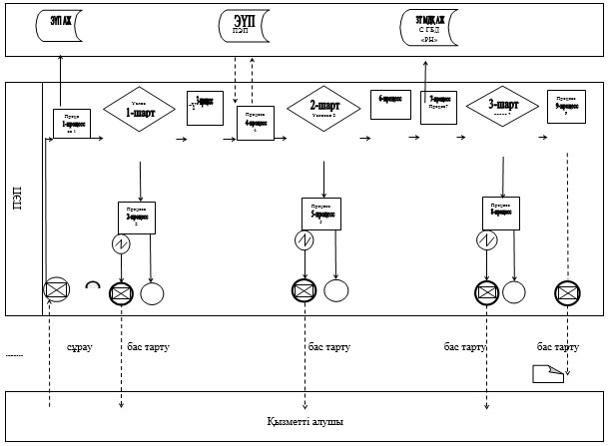

"Жеке кәсіпкерлік субъектілеріне жатпайтын заңды тұлғаның,
сондай-ақ акционерлік қоғамның, олардың филиалдары мен
өкілдіктерінің жарғысының (ережесінің) телнұсқасын беру"
мемлекеттік көрсетілетін қызмет регламентіне
4-қосымша
Мемлекеттік корпорация арқылы мемлекеттік қызметті электрондық көрсету кезінде функционалдық өзара іс-қимылдың диаграммасы

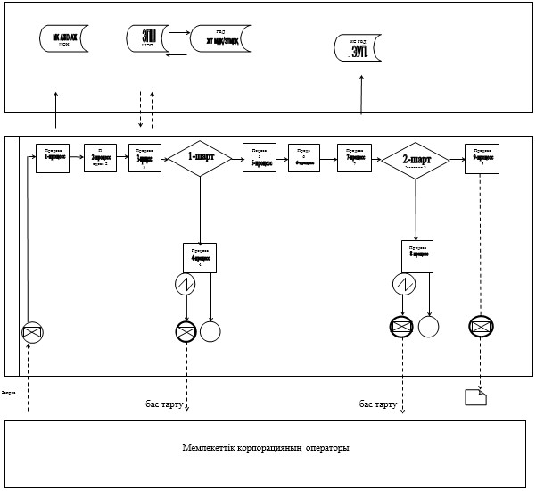

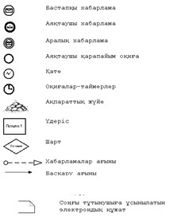

"Жеке кәсіпкерлік субъектілеріне жатпайтын заңды тұлғаның,
сондай-ақ акционерлік қоғамның, олардың филиалдары мен
өкілдіктерінің жарғысының (ережесінің) телнұсқасын беру"
мемлекеттік көрсетілетін қызмет регламентіне
5-қосымша
"Жеке кәсіпкерлік субъектілеріне жатпайтын заңды тұлғаның, сондай-ақ акционерлік қоғамның, олардың филиалдары мен өкілдіктерінің жарғысының (ережесінің) телнұсқасын беру" мемлекеттік көрсетілетін қызмет бизнес-процестерінің анықтамалығы
Ескерту. 5-қосымша алып тасталды – ҚР Әділет министрінің 31.07.2019 № 421 (алғашқы ресми жарияланған күнінен кейін күнтізбелік он күн өткен соң қолданысқа енгізіледі) бұйрығымен.
Қазақстан Республикасы
Әділет министрінің
2015 жылғы 29 мамырдағы
№ 301 бұйрығына 5-қосымша
"Жеке кәсіпкерлік субъектісіне жатпайтын заңды тұлғаның, сондай-ақ акционерлік қоғамның құрылтай құжаттарына, олардың филиалдары (өкілдіктері) туралы ережелерге енгізілген өзгерістер мен толықтыруларды мемлекеттік тіркеу" мемлекеттiк көрсетілетін қызмет регламенті
Ескерту. Регламент жаңа редакцияда - ҚР Әділет министрінің 29.02.2016 № 100 (алғашқы ресми жарияланған күнінен кейін күнтізбелік он күн өткен соң қолданысқа енгізіледі) бұйрығымен.
1. Жалпы ережелер
1. "Жеке кәсіпкерлік субъектісіне жатпайтын заңды тұлғаның, сондай-ақ акционерлік қоғамның құрылтай құжаттарына, олардың филиалдары (өкілдіктері) туралы ережелерге енгізілген өзгерістер мен толықтыруларды мемлекеттік тіркеу" мемлекеттік қызмет көрсету мемлекеттік көрсетілетін қызметті Қазақстан Республикасы Әділет министрінің 2019 жылғы 26 маусымдағы № 349 бұйрығымен бекітілген "Жеке кәсіпкерлік субъектісіне жатпайтын заңды тұлғаның, сондай-ақ акционерлік қоғамның құрылтай құжаттарына, олардың филиалдары (өкілдіктері) туралы ережелерге енгізілген өзгерістер мен толықтыруларды мемлекеттік тіркеу" мемлекеттік көрсетілген қызмет стандарты (Нормативтік құқықтық актілерді мемлекеттік тіркеу тізілімінде № 18916 тіркелген) негізінде (бұдан әрі – Стандарт) Әділет министрлігі және оның аумақтық органдары коммерциялық емес ұйымдар болып табылатын заңды тұлғаларға, филиалдарға және өкілдіктерге қатысты және "Азаматтарға арналған үкімет" мемлекеттік корпорациясы (бұдан әрі – Мемлекеттік корпорация) коммерциялық ұйымдар болып табылатын заңды тұлғаларға, филиалдарға және өкілдіктерге қатысты (бұдан әрі – көрсетілетін қызметті беруші) көрсетеді.
Өтініштерді қабылдау және мемлекеттік қызметті көрсету нәтижелерін беру:
1) Мемлекеттік корпорация;
2) "электрондық үкімет" веб-порталы: www.e.gov.kz (бұдан әрі – портал) арқылы жүзеге асырылады.
Ескерту. 1-тармақ жаңа редакцияда – ҚР Әділет министрінің 31.07.2019 № 421 (алғашқы ресми жарияланған күнінен кейін күнтізбелік он күн өткен соң қолданысқа енгізіледі) бұйрығымен.
2. Мемлекеттік қызмет көрсету нысаны: электрондық/қағаз түрінде.
Ескерту. 2-тармақ жаңа редакцияда – ҚР Әділет министрінің 10.01.2019 № 8 (алғашқы ресми жарияланған күнiнен кейін күнтiзбелiк он күн өткен соң қолданысқа енгiзiледi) бұйрығымен.
3. Заңды тұлғаны мемлекеттік тіркеу (қайта тіркеу), филиалды (өкілдіктерді) есептік тіркеу (қайта тіркеу) туралы анықтама немесе стандарттың 10-тармағында көзделген жағдайларда және негіздер бойынша мемлекеттік қызмет көрсетуден дәлелді бас тарту.
Порталға жүгінген жағдайда – көрсетілген қызметті алушының "жеке кабинетінде" оны алатын орны мен күні көрсетіліп мемлекеттік қызмет көрсету нәтижесінің дайын екендігі туралы хабарлама немесе осы стандарттың 10–тармағында көзделген жағдайларда және негіздер бойынша мемлекеттік қызмет көрсетуден дәлелді бас тарту.
Ескерту. 3-тармақ жаңа редакцияда – ҚР Әділет министрінің 31.07.2019 № 421 (алғашқы ресми жарияланған күнінен кейін күнтізбелік он күн өткен соң қолданысқа енгізіледі) бұйрығымен.
2. Көрсетілетін қызметті берушінің құрылымдық бөлімшелерінің (қызметкерлердің) мемлекеттік қызмет көрсету процесіндегі әрекеттері тәртібінің сипаттамасы
4. Көрсетілетін қызметті алушының электрондық құжат нысанындағы немесе қағаз түріндегі өтініші мемлекеттік көрсетілетін қызмет бойынша рәсімнің (әрекеттің) басталуына негіз болып табылады.
Ескерту. 4-тармақ жаңа редакцияда – ҚР Әділет министрінің 27.03.2018 № 469 (алғашқы ресми жарияланған күнiнен кейін күнтiзбелiк он күн өткен соң қолданысқа енгiзiледi) бұйрығымен.
5. Көрсетілетін қызметті көрсетушіге жеке кәсіпкерлік субъектісіне жатпайтын заңды тұлғаның, сондай-ақ акционерлік қоғамның құрылтай құжаттарына, олардың филиалдары (өкілдіктері) туралы ережелерге енгізілген өзгерістер мен толықтыруларды мемлекеттік тіркеуге құжаттар келіп түскен кезде жинақтау бөлімінің қызметкері тізілімге сәйкес құжаттарды қабылдайды және заңды тұлғаларды тіркеу басқармасының (бөліміне) жібереді. Құжаттарды қабылдау мен берудің ұзақтығы 30 минуттан аспайды.
Заңды тұлғаларды тіркеу басқармасының (бөлімінің) басшысы 15 минут ішінде жауапты орындаушыны белгілейді және оған орындауға береді.
Жауапты орындаушы өтініш берілген күннен кейінгі 10 жұмыс күнінен кешіктірілмей жүргізіледі, көрсетілетін қызмет берушінің орналасқан жерінен тыс 15 жұмыс күннен кешіктірілмей жүргізіледі:
1) ұсынылған құжаттар топтамасының толықтығын және оларды жасау (рәсімдеу) дұрыстығының қолданыстағы Қазақстан Республикасы заңнамасына сәйкестігін тексереді;
2) жеке кәсіпкерлік субъектісіне жатпайтын заңды тұлғаның, сондай-ақ акционерлік қоғамның құрылтай құжаттарына, олардың филиалдары (өкілдіктері) туралы ережелерге енгізілген өзгерістер мен толықтыруларды мемлекеттік тіркеу туралы бұйрықты және дәлелді бас тарту туралы бұйрықты рәсімдейді;
3) Ұлттық бизнес-сәйкестендіру номерлерінің тіркеліміне мәлімет енгізеді;
4) бизнес-сәйкестендіру номерін бере отырып, заңды тұлғаны мемлекеттік тіркеу (қайта тіркеу) немесе филиалдар мен өкілдіктерді есептік тіркеу (қайта тіркеу) туралы анықтаманы рәсімдейді.
Жауапты орындаушы қарағаннан кейін бизнес-сәйкестендіру нөмірін бере отырып, заңды тұлғаны мемлекеттік тіркеу (қайта тіркеу) немесе филиалдар мен өкілдіктерді есептік тіркеу (қайта тіркеу) туралы анықтаманы немесе дәлелді бас тарту уәкілетті органның басшылығына қол қоюға жібереді. Қараудың ұзақтығы бір жұмыс күнін құрайды.
Басшылық қол қойған құжаттарды жауапты орындаушы көрсетілетін қызмет берушінің жинақтау бөліміне береді.
Көрсетілетін қызметті берушінің жинақтау бөлімінің қызметкері құжаттарды Мемлекеттік корпорацияға курьер арқылы береді.
Ескерту. 5-тармақ жаңа редакцияда – ҚР Әділет министрінің 31.07.2019 № 421 (алғашқы ресми жарияланған күнінен кейін күнтізбелік он күн өткен соң қолданысқа енгізіледі) бұйрығымен.
6. Мынадай рәсімдерді (әрекеттерді) орындауды бастау үшін негіз болатын мемлекеттік қызметті көрсету бойынша рәсімінің (әрекеттің) нәтижесі:
1) өтінішті заңды тұлғаларды тіркеу басқармасы (бөлімі) басшысының қарауы;
2) заңды тұлғаларды тіркеу басқармасы (бөлімі) жауапты орындаушысының өтінішті қарауы және мемлекеттік қызмет көрсету нәтижесін ресімдеуі;
3) көрсетілетін қызметті берушінің басшысының мемлекеттік қызмет көрсету нәтижесіне қол қоюы;
4) мемлекеттік қызмет көрсету нәтижесін көрсетілетін қызметті алушыға жіберу болып табылады.
Ескерту. 6-тармақ жаңа редакцияда – ҚР Әділет министрінің 27.03.2018 № 469 (алғашқы ресми жарияланған күнiнен кейін күнтiзбелiк он күн өткен соң қолданысқа енгiзiледi) бұйрығымен.
3. Көрсетілетін қызметті берушінің құрылымдық бөлімшелерінің (қызметкерлердің) мемлекеттік көрсетілетін қызмет процесіндегі өзара іс-қимылдары тәртібінің сипаттамасы
7. Көрсетілетін қызметті берушінің мемлекеттік құрылымдық бөлімшелерінің (қызметкерлерінің) тізбесі және құрылымдық бөлімшелер (қызметкерлердің әрбір рәсімдердің ұзақтығын көрсетумен) арасындағы рәсімдер (әрекеттер) дәйектілігінің сипаттамасы осы регламенттің 1-қосымшасында көрсетілген.
4. Мемлекеттік қызмет көрсету процесінде Мемлекеттік корпорациямен және (немесе) көрсетілетін қызметті өзге де берушілермен өзара іс–қимыл тәртібінің, сондай-ақ ақпараттық жүйелерді пайдалану тәртібінің сипаттамасы
8. Мемлекеттік корпорацияда құжаттарды қабылдау операциялық залда орталық қызметкерінің аты, әкесінің аты (бар болса), тегі және лауазымы көрсетілген "кедегісіз қызмет көрсету" арқылы жүзеге асырылады.
Көрсетілетін қызметті алушының құжаттарды тапсыру үшін күтуінің рұқсат берілген ең ұзақ уақыты - 15 минуттан аспайды;
Көрсетілетін қызметті алушыға қызмет көрсетудің рұқсат берілген ең ұзақ уақыты - 15 минуттан аспайды.
Көрсетілетін қызметті беруші мемлекеттік көрсетілетін қызметті алу үшін Стандарттың 9-тармағында көрсетілген құжаттарды ұсынады.
Мемлекеттік корпорацияда құжаттарды қабылдау кезінде мемлекеттік көрсетілетін қызметті алушыға стандарттың 12-тармағына сәйкес құжаттарды қабылдау туралы қолхат беріледі.
Көрсетілетін қызметті беруші стандарттың 9-бабында көзделген тізбеге сәйкес құжаттар топтамасын толық ұсынбағанн жағдайда, Мемлекеттік корпорацияның қызметкері өтінішті қабылдаудан бас тартады және Стандарттың 3-қосымшасына сәйкес нысан бойынша құжаттарды қабылдаудан бас тарту туралы қолхат береді.
9. Мемлекеттік корпорацияда дайын құжаттарды көрсетілетін қызметті алушыға беруді Мемлекеттік корпорация қызметкері қолхатта белгіленген мерзімде "терезе" арқылы күн сайын жүзеге асырады.
Көрсетілетін қызметті алушыға құжаттарды алу үшін күтудің рұқсат берілген ең ұзақ уақыты - 15 минуттан аспайды;
Көрсетілетін қызметті алушыға қызмет көрсетудің рұқсат берілген ең ұзақ уақыты - 15 минуттан аспайды.
10. Көрсетілетін қызметті алушының жүгіну және сұрау салуын Мемлекеттік корпорацияның интеграцияланған ақпараттық жүйесінде тіркеу және өндеу кезіндегі Мемлекеттік корпорация қызметкерінің рәсімдерінің (әрекетінің) реттілігі тәртібінің сипаттамсы осы регламентке 2-қосымшада көрсетілген.
"Жеке кәсіпкерлік субъектісіне
жатпайтын заңды тұлғаның, сондай-ақ
акционерлік қоғамның құрылтай
құжаттарына, олардың филиалдары (өкілдіктері)
туралы ережелерге енгізілген өзгерістер мен
толықтыруларды мемлекеттік тіркеу" мемлекеттік
көрсетілетін қызмет регламентіне
1-қосымша
Көрсетілетін қызметті берушінің мемлекеттік қызмет көрсету процесіне қатысатын құрылымдық бөлімшелерінің тізбесі және құрылымдық бөлімшелердің (әрбір рәсімнің ұзақтығын көрсете отырып, қызметкерлер) арасындағы рәсімдер (іс-қимылдар) кезектілігінің сипаттамасы
Ескерту. 1-қосымша жаңа редакцияда – ҚР Әділет министрінің 31.07.2019 № 421 (алғашқы ресми жарияланған күнінен кейін күнтізбелік он күн өткен соң қолданысқа енгізіледі) бұйрығымен.
Негізгі процестің (жұмыс барысының, ағымының) іс-қимылы
1 | Іс-қимылдың (жұмыс барысының, ағымының) № | 2 | 3 | 4 | 5 | 6 | 7
2 | Көрсетілетін қызметті берушілер құрылымдық бөлімшелерінің (қызметкерлерінің) тізбесі | Тіркеуші органның жинақтаушы бөлімі | Заңды тұлғаларды тіркеу (бөлімінің) басқармасының басшысы | Заңды тұлғаларды тіркеу (бөлімінің) басқармасының жауапты қызметкері | Тіркеуші органның басшысы | Заңды тұлғаларды тіркеу (бөлімі) басқармасы | Тіркеуші органның жинақтаушы бөлімі
3 | Рәсімдердің (іс-қимылдар) кезектілігінің сипаттамасы | Тізілім бойынша құжаттарды қабылдау | Құжаттарды тізілім бойынша қабылдайды және бөледі | Құрылтай және басқа да құжаттарға құқықтық сараптама жүргізу, Ұлттық тізілімге мәліметтер енгізу. Бұйрық және анықтама жобаларын ресімдеу | Бұйрықтар мен анықтамаларға қол қою | Заңды тұлғалардың, филиалдар мен өкілдіктердің құрылтай құжаттарын ресімдеу | Құжаттарды қабылдау
4 | Аяқталу нысаны (деректер, құжат, ұйымдастырушылық-өкімдік шешім) | Заңды тұлғаларды тіркеу (бөлімінің) басқармасының басшысына жолдайды | Жауапты орындаушыны белгілейді | Бұйрықтың жобасын басшыға қол қоюға беру | Заңды тұлғаларды тіркеу (бөліміне) басқармасына беру | Тіркеуші органның жинақтаушы бөліміне құрылтай құжаттарын беру | Мемлекеттік корпорацияның жинақтаушы бөліміне беру
5 | Әр рәсімнің ұзақтығы | 30 минут | 15 минут | 9 жұмыс күн | 1 жұмыс күн | 2 сағат | 30 минут
"Жеке кәсіпкерлік субъектісіне жатпайтын заңды
тұлғаның, сондай-ақ акционерлік қоғамның
құрылтай құжаттарына, олардың филиалдары
(өкілдіктері) туралы ережелерге енгізілген өзгерістер
мен толықтыруларды мемлекеттік тіркеу"
мемлекеттік көрсетілетін қызмет регламентіне
№ 2-қосымша
Көрсетілетін қызметті алушының сұрау салуын Мемлекеттік корпорацияның интеграцияланған ақпараттық жүйесінде тіркеу және өңдеу кезінде жүгіну тәртібі мен орталық қызметкерінің рәсімдер (іс-қимылдар) кезектілігінің сипаттамасы
Негізгі процестің (жұмыс барысының, ағымының) іс-қимылы
1 | Іс-қимылдың (жұмыс барысының, ағымының) № | 1 | 2 | 3 | 4 | 5 | 6
2 | Көрсетілетін қызметті берушілер құрылымдық бөлімшелерінің (қызметкерлерінің) тізбесі | Мемлекеттік корпорацияның қабылдау бөлімі инспекторы | Мемлекеттік корпорация жинақтаушы бөлімінің инспекторы | Жинақтаушы бөлімнің инспекторы | Мемлекеттік корпорацияның жинақтаушы бөлімі | Мемлекеттік корпорацияның құжаттарды беру бөлімі | Мемлекеттік корпорацияның беру бөлімінің инспекторы
3 | Іс-қимылдың (процестің, рәсімнің) атауы және сипаттамасы | Құжаттардың толықтығын тексеру, қабылдау және құжаттарды жинақтаушы бөлімге беру | Журналға қол қояды | Тізілімді құрастырады | Тіркеуші органның жинақтаушы бөлімінен құжаттарды тексеру және қабылдау | Орындалған материалды берілетін тізілімге сәйкес тексеру және қабылдау | Қолхатты қабылдау және журналға енгізу
4 | Аяқтау нысаны (деректер, құжат, ұйымдық-өкімгерлік шешім) | Мемлекеттік корпорацияның интеграцияланған ақпараттық жүйесіне сұрау салуды қабылдау туралы мәліметтер енгізу  Журналда тіркеу және қолхат беру | Құжаттарды жинау | Құжаттарды тіркеуші органның жинақтау бөліміне жіберу | Тізілім бойынша қабылдау және құжаттарды Мемлекеттік корпорацияның беру бөліміне беру | Компьютерге енгізу | Мемлекеттік корпорацияның интеграцияланған ақпараттық жүйесіне құжатты беру туралы мәліметтерді енгізу
5 | Орындау мерзімі | 15 минут | күніне 2 рет | күніне 2 рет | 5 минут | 3 минут | 15 минут
"Жеке кәсіпкерлік субъектісіне жатпайтын заңды
тұлғаның, сондай-ақ акционерлік қоғамның
құрылтай құжаттарына, олардың филиалдары
(өкілдіктері) туралы ережелерге енгізілген өзгерістер
мен толықтыруларды мемлекеттік тіркеу"
мемлекеттік көрсетілетін қызмет регламентіне
№ 3-қосымша
"Жеке кәсіпкерлік субъектісіне жатпайтын заңды тұлғаның, сондай-ақ акционерлік қоғамның құрылтай құжаттарына, олардың филиалдары (өкілдіктері) туралы ережелерге енгізілген өзгерістер мен толықтыруларды мемлекеттік тіркеу" мемлекеттік көрсетілетін қызмет бизнес-процестерінің анықтамалығы
Ескерту. 3-қосымша алып тасталды – ҚР Әділет министрінің 31.07.2019 № 421 (алғашқы ресми жарияланған күнінен кейін күнтізбелік он күн өткен соң қолданысқа енгізіледі) бұйрығымен.
Қазақстан Республикасы
Әділет министрінің
2015 жылғы 29 мамырдағы
№ 301 бұйрығына 6-қосымша
"Заңды тұлға қызметінің тоқтатылуын мемлекеттік тіркеу, филиал мен өкілдікті есептік тіркеуден шығару" мемлекеттік көрсетілетін қызмет регламенті
Ескерту. Регламент жаңа редакцияда - ҚР Әділет министрінің 29.02.2016 № 100 (алғашқы ресми жарияланған күнінен кейін күнтізбелік он күн өткен соң қолданысқа енгізіледі) бұйрығымен.
1. Жалпы ережелер
1. "Заңды тұлға қызметінің тоқтатылуын мемлекеттік тіркеу, филиал мен өкілдікті есептік тіркеуден шығару" мемлекеттік қызмет көрсету мемлекеттік көрсетілетін қызметті Қазақстан Республикасы Әділет министрінің 2019 жылғы 26 маусымдағы № 349 бұйрығымен бекітілген "Заңды тұлға қызметінің тоқтатылуын мемлекеттік тіркеу, филиал мен өкілдікті есептік тіркеуден шығару" мемлекеттік көрсетілген қызмет стандарты (Нормативтік құқықтық актілерді мемлекеттік тіркеу тізілімінде № 18916 тіркелген) негізінде (бұдан әрі – Стандарт) Әділет министрлігі және оның аумақтық органдары коммерциялық емес ұйымдар болып табылатын заңды тұлғаларға, филиалдарға және өкілдіктерге қатысты және "Азаматтарға арналған үкімет" мемлекеттік корпорациясы (бұдан әрі – Мемлекеттік корпорация) коммерциялық ұйымдар болып табылатын заңды тұлғаларға, филиалдарға және өкілдіктерге қатысты (бұдан әрі – көрсетілетін қызметті беруші) көрсетеді.
Өтініштерді қабылдау және мемлекеттік қызметті көрсету нәтижесін беру:
1) Мемлекеттік корпорация;
2) "электрондық үкімет" веб-порталы: www.e.gov.kz (бұдан әрі – портал) арқылы жүзеге асырылады.
Ескерту. 1-тармақ жаңа редакцияда – ҚР Әділет министрінің 31.07.2019 № 421 (алғашқы ресми жарияланған күнінен кейін күнтізбелік он күн өткен соң қолданысқа енгізіледі) бұйрығымен.
2. Мемлекеттік қызмет көрсету нысаны: электрондық/қағаз түрінде.
Ескерту. 2-тармақ жаңа редакцияда – ҚР Әділет министрінің 10.01.2019 № 8 (алғашқы ресми жарияланған күнiнен кейін күнтiзбелiк он күн өткен соң қолданысқа енгiзiледi) бұйрығымен.
3. Мемлекеттік қызмет көрсету нәтижесі: заңды тұлға қызметінің тоқтатылуын мемлекеттік тіркеу туралы немесе филиал мен өкілдікті есептік тіркеуден шығару туралы бұйрық не осы стандарттың 10-тармағында көзделген жағдайларда және негіздер бойынша мемлекеттік қызметті көрсетуден дәлелді бас тарту;
порталда – заңды тұлғаны тарату туралы (филиал мен өкілдікті есептік тіркеуден шығару туралы) бұйрық немесе Стандарттың 10-тармағында көрсетілген жағдайларда және негіздер бойынша көрсетілетін қызметті берушінің ЭЦҚ күәландырылған электрондық құжат нысанындағы мемлекеттік қызмет көрсетуден жазбаша түрде дәлелді бас тарту "жеке кабинетке" жіберіледі.
Ескерту. 3-тармақ жаңа редакцияда – ҚР Әділет министрінің 27.03.2018 № 469 (алғашқы ресми жарияланған күнiнен кейін күнтiзбелiк он күн өткен соң қолданысқа енгiзiледi) бұйрығымен.
2. Көрсетілетін қызметті берушінің құрылымдық бөлімшелерінің (қызметкерлердің) мемлекеттік қызмет көрсету процесіндегі әрекеттері тәртібінің сипаттамасы
4. Көрсетілетін қызметті алушының электрондық құжат нысанындағы немесе қағаз жүзіндегі өтініші мемлекеттік қызмет көрсету бойынша рәсімдерді (әрекетті) бастауға негіз болып табылады.
5. Көрсетілетін қызметті берушіге заңды тұлғаның, филиалдың (өкілдіктің) қызметін тоқтатуын мемлекеттік тіркеуге құжаттар келіп түскен кезде жинақтау бөлімінің қызметкері құжаттарды тіркелімге сәйкес қабылдайды және заңды тұлғаларды тіркеу басқармасына (бөліміне) жібереді. Құжаттарды қабылдау мен оларды берудің ұзақтығы 30 минуттан аспайды.
Заңды тұлғаларды тіркеу басқармасының (бөлімінің) басшысы 15 минут ішінде жауапты орындаушыны белгілейді және оған орындауға береді.
Жауапты орындаушы:
1) Қазақстан Республикасының заңнамалық актілерінде белгіленген тарату тәртібінің сақталуын тексереді;
2) Ұлттық тіркелімге заңды тұлғаның таратылғаны туралы мәліметті енгізеді;
3) заңды тұлғаның (филиал мен өкілдіктің) қызметінің тоқтатылуын тіркеу туралы, мемлекеттік тіркеу (қайта тіркеу) туралы анықтаманың (куәліктің) күшін жою туралы және оны Ұлттық тіркелімнен шығару туралы бұйрық шығарады. Заңды тұлғаны таратудың белгіленген тәртібі бұзылғандығы анықталған жағдайларда тіркеуші орган қызметін тоқтатуды тіркеуден бас тарту туралы бұйрық шығарады.
Жауапты орындаушының құжаттарды қарау және рәсімдеу ұзақтығы құжаттар топтамасын алғаннан кейін 3 жұмыс күнін құрайды.
Жауапты орындаушы қарағаннан кейін заңды тұлғаның (филиал мен өкілдіктің) қызметінің тоқтатуын тіркеу туралы бұйрық немесе дәлелді бас тарту уәкілетті органның басшылығына қол қоюға жіберіледі. Қараудың ұзақтығы бір жұмыс күнін құрайды.
Басшылық қол қойған құжаттарды жауапты орындаушы көрсетілетін қызметті берушінің жинақтау бөліміне береді. Көрсетілетін қызметті берушінің жинақтау бөлімінің қызметкері құжаттарды курьер арқылы Мемлекеттік корпорацияға береді.
Порталда:
1) көрсетілетін қызметті алушының "жеке кабинетінен" заңды тұлғаның (филиал мен өкілдіктің қызметін тоқтату тіркеуге) қызметін тоқтатқанын тіркеуге өтініштерді және құжаттар топтамасын қабылдау, оларды бастапқы тексеру;
2) ұсынылған құжаттарға құқықтық сараптама жасау;
3) басшылықтың құжаттарды қарауы және көрсетілетін қызметті алушының "жеке кабинетіне" мемлекеттік қызметтің нәтижесін алу күні көрсетілген сұрау салудың қабылданғаны туралы есепті–хабарламаны жіберу үшін оларды әзірлеу.
Ескерту. 5-тармақ жаңа редакцияда – ҚР Әділет министрінің 31.07.2019 № 421 (алғашқы ресми жарияланған күнінен кейін күнтізбелік он күн өткен соң қолданысқа енгізіледі) бұйрығымен.
3. Құрылымдық бөлімшелердің (қызметкерлердің) мемлекеттік қызмет көрсету процесіндегі өзара іс-қимылдары тәртібінің сипаттамасы
6. Мемлекеттік қызметін көрсету процесіне қатысатын көрсетілетін қызметті берушінің құрылымдық бөлімшелерінің тізбесі:
1) мемлекеттік корпорацияның инспекторы – құжаттарды қабылдайды және береді;
2) мемлекеттік корпорацияның жинақтаушы бөлімінің инспекторы – тізілім жасайды және оны уәкілетті органға жібереді;
3) көрсетілетін қызметті берушінің жинақтаушы бөлімінің қызметкері тізілімге сәйкес құжаттарды қабылдауды жүзеге асырады және заңды тұлғаларды тіркеу басқармасына (бөліміне) жолдайды;
4) заңды тұлғаларды тіркеу басқарма (бөлім) басшысы құжаттарды тізілім бойынша қабылдайды және орындаушыларға бөледі;
5) заңды тұлғаларды тіркеу басқармасының (бөлімінің) жауапты орындаушысы - заңды тұлғаны, филиалды (өкілдікті) мемлекеттік (есептік) тіркеуге ұсынылған құжаттарға сараптама жүргізеді;
6) көрсетілетін қызметті берушінің басшысы құжаттарға қол қояды.
Ескерту. 6-тармақ жаңа редакцияда – ҚР Әділет министрінің 31.07.2019 № 421 (алғашқы ресми жарияланған күнінен кейін күнтізбелік он күн өткен соң қолданысқа енгізіледі) бұйрығымен.
7. Құрылымдық бөлімшелердің (әрбір рәсімнің ұзақтығы көрсетіле отырып қызметкерлердің) арасындағы рәсімдер (әрекеттер) реттілігінің ұзақтығының) сипаттамасы осы регламенттің 1-қосымшасында көрсетілген.
4. Мемлекеттік қызмет көрсету процесінде Мемлекеттік корпорациямен және (немесе) көрсетілетін қызметті өзге де берушілермен өзара іс-қимыл тәртібінің, сондай-ақ ақпараттық жүйелерді пайдалану тәртібінің сипаттамасы
8. Мемлекеттік корпорацияда құжаттарды қабылдау операциялық залда орталық қызметкерінің аты, әкесінің аты (бар болса), тегі және лауазымы көрсетілген "кедергісіз қызмет көрсету" арқылы жүзеге асырылады.
Көрсетілетін қызметті алушының құжаттарды тапсыру үшін күтуінің рұқсат берілген ең ұзақ уақыты - 15 минуттан аспайды;
Көрсетілетін қызметті алушыңа қызмет көрсетудің рұқсат берілген ең ұзақ уақыты - 15 минуттан аспайды.
Мемлекеттік қызметті алу үшін көрсетілетін қызметті алушы стандарттың 9-тармағында көрсетілген құжаттарды ұсынады.
Мемлекеттік корпорацияда құжаттарды қабылдау кезінде көрсетілетін қызметті алушыға стандарттың 11-тармағына сәйкес құжаттарды қабылдау туралы қолхат беріледі.
Көрсетілетін қызметті алушы Стандарттың 9-тармағында көрсетілген тізбеге сәйкес құжаттарды толық ұсынбаған жағдайда Мемлекеттік корпорация қызметкері өтінішті қабылдаудан бас тартады және Стандарттың 1-қосымшасына сәйкес нысан бойынша құжаттарды қабылдаудан бас тарту туралы қолхат береді.
9. Мемлекеттік корпорацияда дайын құжаттарды көрсетілетін қызметті алушыға беруді Мемлекеттік корпорацияның қызметкері жеке басы куәлігін (не сенімхатын) ұсынған кезде қолхаттың негізінде жүзеге асырады.
Көрсетілетін қызметті алушыға құжаттарды алу үшін күтудің рұқсат берілген ең ұзақ уақыты – 15 минуттан аспайды;
Көрсетілетін қызметті алушыға қызмет көрсетудің рұқсат берілген ең ұзақ уақыты – 15 минуттан аспайды.
10. Көрсетілетін қызметті алушының жүгіну және сұрау салуын Мемлекеттік корпорацияның интеграцияланған ақпараттық жүйесінде тіркеу және өңдеу кезінде Мемлекеттік корпорация қызметкерінің рәсімдерінің (әрекетінің) реттілігі тәртібінің сипаттамасы осы Регламентке 2-қосымшада көрсетілген.
11. Портал арқылы мемлекеттік қызмет көрсету процесіндегі әрекеттің логикалық дәйектілігі арасындағы өзара байланысты бейнелейтін сипаттама осы регламентке 3-қосымшада келтірілген.
12. Қызмет көрсету бойынша қажетті ақпаратты және консультацияны саll-орталығының: 1414, 8 800 080 7777 телефоны арқылы алуға болады.
Ескерту. 12-тармақ жаңа редакцияда – ҚР Әділет министрінің 27.03.2018 № 469 (алғашқы ресми жарияланған күнiнен кейін күнтiзбелiк он күн өткен соң қолданысқа енгiзiледi) бұйрығымен.
13. Көрсетілетін қызметті берушінің құрылымдық бөлімшелерінің (қызметкерлерінің) мемлекеттік қызмет көрсету процесіндегі рәсімдері (әрекеттері) реттілігінің, өзара іс-қимылының толық сипаттамасы, сондай-ақ көрсетілетін қызметті өзге де берушілермен және (немесе) Мемлекеттік корпорациямен өзара іс-қимылының тәртібі және ақпараттық жүйелерді мемлекеттік қызмет көрсету процесінде пайдалану тәртібі осы регламентке 4-қосымшаға сәйкес мемлекеттік қызмет көрсету бизнес-процестерінің анықтамалығында көрсетіледі.
"Заңды тұлға қызметінің
тоқтатылуын мемлекеттік
тіркеу, филиал мен
өкілдікті есептік тіркеуден
шығару" мемлекеттік
көрсетілетін қызмет
регламентіне
1-қосымша
Көрсетілетін қызметті берушінің мемлекеттік қызмет көрсету процесіне қатысатын құрылымдық бөлімшелерінің тізбесі және құрылымдық бөлімшелердің (әрбір рәсімнің ұзақтығын көрсете отырып, қызметкерлер) арасындағы рәсімдер (іс-қимылдар) кезектілігінің сипаттамасы
Ескерту. 1-қосымша жаңа редакцияда – ҚР Әділет министрінің 31.07.2019 № 421 (алғашқы ресми жарияланған күнінен кейін күнтізбелік он күн өткен соң қолданысқа енгізіледі) бұйрығымен.
Негізгі процестің (жұмыс барысының, ағымының) іс-қимылы
1 | Іс-қимылдың (жұмыс барысының, ағымының) № | 2 | 3 | 4 | 5 | 6 | 7
2 | Көрсетілетін қызметті берушілер құрылымдық бөлімшелерінің (қызметкерлерінің) тізбесі | Тіркеуші органның жинақтаушы бөлімі | Заңды тұлғаларды тіркеу (бөлімінің) басқармасының басшысы | Заңды тұлғаларды тіркеу (бөлімінің) басқармасының жауапты қызметкері | Тіркеуші органның басшысы | Заңды тұлғаларды мемлекеттік тіркеу (бөлімі) басқармасы | Тіркеуші органның жинақтаушы бөлімі
3 | Рәсімдердің (іс-қимылдар) кезектілігінің сипаттамасы | Тізілім бойынша құжаттарды қабылдау | Құжаттарды тізілім бойынша қабылдайды және бөледі | Құрылтай және басқа да құжаттарға құқықтық сараптама жүргізу, Ұлттық тізілімге мәліметтер енгізу. бұйрық және анықтама жобаларын ресімдеу | Бұйрықтар мен анықтамаларға қол қою | Заңды тұлғалардың, филиалдар мен өкілдіктердің құрылтай құжаттарын ресімдеу | Құжаттарды қабылдау
4 | Аяқталу нысаны (деректер, құжат, ұйымдастырушылық-өкімдік шешім) | Заңды тұлғаларды тіркеу (бөлімінің) басқармасының басшысына жолдайды | Жауапты орындаушыны белгілейді | Бұйрықтың жобасын басшыға қол қоюға беру | Заңды тұлғаларды тіркеу (бөліміне) басқармасына беру | Тіркеуші органның жинақтаушы бөліміне құрылтай құжаттарын беру | Мемлекеттік корпорацияның жинақтаушы бөліміне беру
5 | Әр рәсімнің ұзақтығы | 30 минут | 15 минут | 5 жұмыс күн | 2 сағат | 2 сағат | 30 минут

"Заңды тұлға қызметінің тоқтатылуын
мемлекеттік тiркеу, филиал мен өкілдікті
есептік тіркеуден шығару"
мемлекеттік көрсетілетін қызмет регламентіне
№ 2-қосымша
Көрсетілетін қызметті алушының сұрау салуын Мемлекеттік корпорацияның интеграцияланған ақпараттық жүйесінде тіркеу және өңдеу кезінде Мемлекеттік корпорацияның қызметкерлерінің жүгіну тәртібі мен рәсімдер (іс-қимылдар) кезектілігінің сипаттамасы
Негізгі процестің (жұмыс барысының, ағымының) іс-қимылы
1 | Іс-қимылдың (жұмыс барысының, ағымының) № | 1 | 2 | 3 | 4 | 5
2 | Көрсетілетін қызметті берушінің құрылымдық бөлімшелерінің (қызметкерлерінің) тізбесі | Мемлекеттік корпорацияның инспекторы | Жинақтаушы бөлімнің инспекторы | Жинақтаушы бөлімнің инспекторы | Мемлекеттік корпорацияның жинақтаушы бөлімі | Мемлекеттік корпорацияның беру бөлімі
3 | Іс-қимылдың (процестің, рәсімдердің, операциялардың) атауы және олардың сипаттамасы | Құжаттардың толықтығын тексеру, қабылдау | Журналға қол қояды | Тізілім құрастырады | Ұсынылатын тізілімге сәйкес орындалған материалдарды тексеру | Ұсынылатын тізілімге сәйкес орындалған материалдарды тексеру және қабылдау
4 | Аяқталу нысаны (деректер, құжат, ұйымдастырушылық-өкімдік шешім) | Журналға тіркеу және қолхат беру | Құжаттарды жинау | Құжаттарды тіркеуші органның жинақтаушы бөліміне жіберу | Тізілім бойынша қабылдау | Компьютерге енгізу
5 | Орындалу мерзімі | 15 минут | күніне 2 рет | күніне 2 рет | 5 минут | 3 минут
"Заңды тұлға қызметінің
тоқтатылуын мемлекеттік
тіркеу, филиал мен
өкілдікті есептік тіркеуден
шығару" мемлекеттік
көрсетілетін қызмет
регламентіне
4-қосымша
"Заңды тұлға қызметінің тоқтатылуын мемлекеттік тіркеу, филиал мен өкілдікті есептік тіркеуден шығару" мемлекеттік көрсетілетін қызмет бизнес-процестерінің анықтамалығы
Ескерту. 4-қосымша жаңа редакцияда – ҚР Әділет министрінің 31.07.2019 № 421 (алғашқы ресми жарияланған күнінен кейін күнтізбелік он күн өткен соң қолданысқа енгізіледі) бұйрығымен.
* Мемлекеттік корпорация арқылы қызмет көрсету кезінде

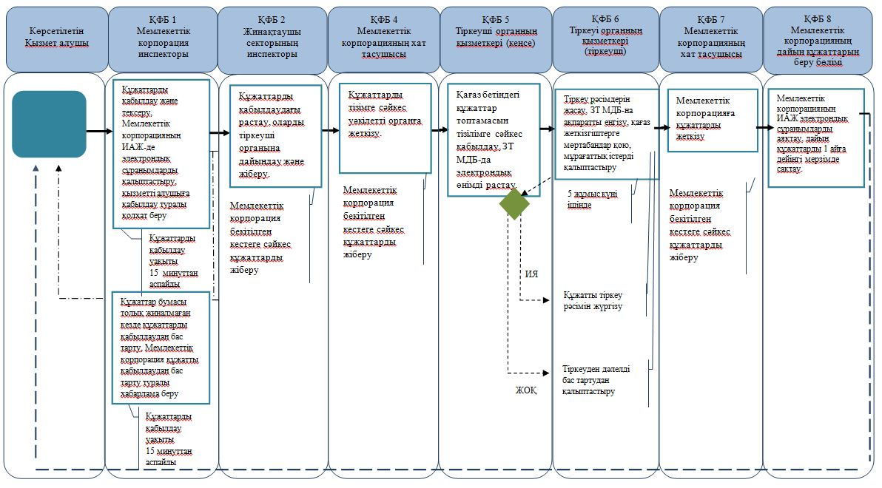

* ҚФБ - Құрылымдық-функционалдық бірлік: көрсетілетін қызметті берушінің құрылымдық бөлімшелерінің (қызметкерлерінің),
Мемлекеттік корпорацияның, "электрондық үкіметтің" веб-порталының өзара іс-қимылы;

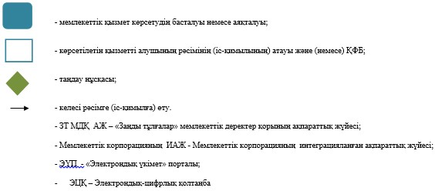

Қазақстан Республикасы
Әділет министрінің
2015 жылғы 29 мамырдағы
№ 301 бұйрығына 7-қосымша
"Заңды тұлғалар" мемлекеттік дерекқорынан анықтама беру" мемлекеттік көрсетілетін қызмет регламенті
Ескерту. Регламент жаңа редакцияда - ҚР Әділет министрінің 29.02.2016 № 100 (алғашқы ресми жарияланған күнінен кейін күнтізбелік он күн өткен соң қолданысқа енгізіледі) бұйрығымен.
1. Жалпы ережелер
1. "Заңды тұлғалар" мемлекеттік дерекқорынан анықтама беру" мемлекеттік қызмет көрсету мемлекеттік көрсетілетін қызметті Қазақстан Республикасы Әділет министрінің 2019 жылғы 26 маусымдағы № 349 бұйрығымен бекітілген "Заңды тұлғалар" мемлекеттік дерекқорынан анықтама беру" мемлекеттік көрсетілген қызмет стандарты (Нормативтік құқықтық актілерді мемлекеттік тіркеу тізілімінде № 18916 тіркелген) негізінде (бұдан әрі – Стандарт) Әділет министрлігі (бұдан әрі – көрсетілетін қызметті беруші) көрсетеді.
Өтінішті қабылдау және мемлекеттік көрсетілетін қызмет нәтижесін ұсыну: www.e.gov.kz "электрондық үкімет" веб-порталы (бұдан әрі – портал) арқылы жүзеге асырылады.
Ескерту. 1-тармақ жаңа редакцияда – ҚР Әділет министрінің 31.07.2019 № 421 (алғашқы ресми жарияланған күнінен кейін күнтізбелік он күн өткен соң қолданысқа енгізіледі) бұйрығымен.
2. Мемлекеттік көрсетілетін қызметті Қазақстан Республикасы Әділет министрінің 2015 жылғы 24 сәуірдегі № 233 бұйрығымен бекітілген "Заңды тұлғалар" мемлекеттік деректер қорынан анықтама беру" мемлекеттік көрсетілетін қызмет стандарты (бұдан әрі - Стандарт) (Нормативтік құқықтық актілердің мемлекеттік тіркеу тізілімінде № 11384 тіркелген) негізінде Қазақстан Республикасы Әділет органы көрсетеді.
Өтінішті қабылдау және мемлекеттік көрсетілетін қызмет нәтижесін ұсыну:
1) "Азаматтарға арналған үкімет" мемлекеттік корпорация" коммерциялық емес акционерлік қоғам (бұдан әрі – Мемлекеттік корпорация);
2) өтініш берушіде электрондық-цифрлық қолтаңба (бұдан әрі – ЭЦҚ) болған жағдайда www.e.gov.kz "электрондық үкімет" веб-порталы (бұдан әрі – портал) арқылы жүзеге асырылады.
2. Мемлекеттік қызмет көрсету нысаны: электрондық (автоматтандырылған).
3. Мемлекеттік көрсетілетін қызмет нәтижесі электрондық құжат нысанында:
тіркелген заңды тұлға, филиал немесе өкілдік туралы;
заңды тұлғаның филиалдары мен өкілдіктерінің бар екендігі туралы;
заңды тұлғаның басқа заңды тұлғаларға қатысуы туралы;
жеке тұлғаның заңды тұлғаларға, филиалдар мен өкілдіктерге қатысуы туралы;
заңды тұлғаны әрекетсіз заңды тұлға деп немесе оның қатысушыларының әрекетсіз заңды тұлғаларға қатысы бар ерендігі тану туралы;
құрылатын заңды тұлға атауының тіркелген шаруашылық жүргізуші субъектінің атауымен сәйкес келуі туралы;
заңды тұлғаның барлық тіркеу әрекеттері туралы;
көрсетілген мерзімге тіркелген заңды тұлға туралы;
құрылтай құжаттарына соңғы енгізілген өзгерістер туралы;
заңды тұлғаның үлесіне салынған ауыртпалықтар (тыйым салу) туралы анықтамалар беру
"Сәйкестендіру нөмiрлерiнiң ұлттық тiзiлiмдерi туралы" 2007 жылғы 12 қаңтардағы Заңның 11-бабына сәйкес төменде көрсетілген анықтамалар келесі жағдайларда:
"Заңды тұлғаны әрекетсіз заңды тұлға деп тану немесе оның қатысушыларының әрекетсіз заңды тұлғаларға қатысы бар екендігі туралы" анықтама мына жағдайларда:
егер заңды тұлға тұлғаның өзі туралы мәліметтерді сұратса;
егер жеке тұлға өзі басшы немесе құрылтайшы болып табылатын заңды тұлға туралы мәліметтерді сұратса;
егер жеке тұлға өзінің басқа заңды тұлғаларға қатысуы туралы мәліметтерді сұратса;
егер заңды тұлға өзінің басқа заңды тұлғаларға қатысуы туралы мәліметтерді сұратса;
егер заңды тұлға өзі құрылтайшы болып табылатын заңды тұлға туралы мәліметтерді сұратса, ұсынылады.
"Заңды тұлғаның үлесіне салынған ауыртпалықтар (тыйым салу) туралы" анықтама мына жағдайларда:
егер заңды тұлға тұлғаның өзі туралы мәліметтерді сұратса;
егер жеке тұлға өзі басшы немесе құрылтайшы болып табылатын заңды тұлға туралы мәліметтерді сұратса;
егер заңды тұлға өзі құрылтайшы болып табылатын заңды тұлға туралы мәліметтерді сұратса, ұсынылады.
Ескерту. 3-тармақ жаңа редакцияда – ҚР Әділет министрінің 27.03.2018 № 469 (алғашқы ресми жарияланған күнiнен кейін күнтiзбелiк он күн өткен соң қолданысқа енгiзiледi) бұйрығымен.
2. Көрсетілетін қызметті берушінің құрылымдық бөлімшелерінің (қызметкерлерінің) мемлекеттік көрсетілетін қызмет процесіндегі тәртібінің сипаттамасы
4. Көрсетілетін қызметті берушінің мемлекеттік көрсетілетін қызмет бойынша стандарттың 1-қосымшасына сәйкес белгіленген нысандағы сұрау салуы рәсімді (іс-қимылды) бастауына негіз болып табылады.
Ескерту. 4-тармақ жаңа редакцияда – ҚР Әділет министрінің 31.07.2019 № 421 (алғашқы ресми жарияланған күнінен кейін күнтізбелік он күн өткен соң қолданысқа енгізіледі) бұйрығымен.
5. Алып тасталды – ҚР Әділет министрінің 31.07.2019 № 421 (алғашқы ресми жарияланған күнінен кейін күнтізбелік он күн өткен соң қолданысқа енгізіледі) бұйрығымен.
3. Көрсетілген қызметті берушінің құрылымдық бөлімшелерінің (қызметкерлерінің) мемлекеттік қызмет көрсету процесіндегі өзара іс-қимыл тәртібінің сипаттамасы
6. Мемлекеттік көрсетілетін қызметке қатыстырылған ақпараттық жүйелер:
1) электрондық үкімет порталы (бұдан әрі – ЭҮП);
2) электрондық үкімет шлюзі (бұдан әрі – ЭҮШ);
3) "Заңды тұлғалар" мемлекеттік деректер қорының ақпараттық жүйесі (бұдан әрі – ЗТ МДҚ АЖ);
4) "Жеке тұлғалар" мемлекеттік деректер қоры (бұдан әрі – ЖТ МДҚ).
Ескерту. 6-тармақ жаңа редакцияда – ҚР Әділет министрінің 31.07.2019 № 421 (алғашқы ресми жарияланған күнінен кейін күнтізбелік он күн өткен соң қолданысқа енгізіледі) бұйрығымен.
7. Алып тасталды – ҚР Әділет министрінің 31.07.2019 № 421 (алғашқы ресми жарияланған күнінен кейін күнтізбелік он күн өткен соң қолданысқа енгізіледі) бұйрығымен.
4. Мемлекеттік корпорация және (немесе) өзгеде көрсетілетін қызметті берушілердің өзара іс-қимыл тәртібінің, сондай-ақ мемлекеттік көрсетілетін қызмет көрсету процесіндегі ақпараттық жүйелерді пайдалану тәртібі сипаттамасы
8. Алып тасталды – ҚР Әділет министрінің 31.07.2019 № 421 (алғашқы ресми жарияланған күнінен кейін күнтізбелік он күн өткен соң қолданысқа енгізіледі) бұйрығымен.
9. Алып тасталды – ҚР Әділет министрінің 31.07.2019 № 421 (алғашқы ресми жарияланған күнінен кейін күнтізбелік он күн өткен соң қолданысқа енгізіледі) бұйрығымен.
10. Алып тасталды – ҚР Әділет министрінің 31.07.2019 № 421 (алғашқы ресми жарияланған күнінен кейін күнтізбелік он күн өткен соң қолданысқа енгізіледі) бұйрығымен.
11. ЭҮП арқылы мемлекеттік көрсетілетін қызмет кезінде өтініш беру тәртібі мен көрсетілетін қызметті беруші мен көрсетілетін қызметті алушының рәсімдер (іс-қимылдар) кезектілігі тәртібінің сипаттамасы осы регламенттің 1-қосымшасында келтірілген:
1) көрсетілетін қызметті алушы өзінің ЭЦҚ-ның көмегімен көрсетілетін қызметті алушы ЭҮП-да тіркеуді жүзеге асырады, ол компьютердің ғаламтор-браузерінде сақталады (ЭҮП-да тіркеуден өтпеген көрсетілетін қызметті алушылар үшін жүзеге асырылады).
2) 1-процесс – көрсетілетін қызметті алушы компьютерінің ғаламтор-браузеріне ЭЦҚ тіркеу куәлігін бекіту, көрсетілетін қызметті алушының мемлекеттік көрсетілетін қызметті алу үшін ЭҮП-на паролін енгізу процесі (авторизациялау үдерісі);
3) 1 шарт – ЭҮП-да логин жеке сәйкестендіру нөмірі (бұдан әрі - ЖСН) және бизнес сәйкестендіру нөмірі (бұдан әрі - БСН) мен пароль арқылы тіркелген көрсетілетін қызметті алушы туралы деректердің дұрыстығын тексеру;
4) 2-процесс - көрсетілетін қызметті алушының деректерінде бұзушылықтар болуына байланысты авторизациядан бас тарту туралы хабарламаны ЭҮП-да қалыптастыру;
5) 3-процесс - көрсетілетін қызметті алушының осы Регламентте көрсетілген қызметті таңдауы, көрсетілетін қызметті көрсету және оның құрылымы мен форматтық талаптарын ескере отырып, қызмет алушының нысанды толтыруы үшін сұрау салу нысанын экранға шығаруы (деректерді енгізу), Стандарттың 9-тармағында көрсетілген электрондық түрдегі қажетті құжаттарды сұрау салу нысанына қоса тіркеу;
6) 4-процесс – көрсетілетін қызметті алушының сұрау салуды куәландыру (қол қою) үшін ЭЦҚ тіркеу куәлігін таңдауы;
7) 2 шарт – ЭҮП-да ЭЦҚ тіркеу куәлігінің қолданылу мерзімін және кері қайтарылған (жойылған) тіркеу куәліктерінің тізімінде жоқтығын тексеру, сондай-ақ сұрау салуда көрсетілген ЖСН мен ЭЦҚ тіркеу куәлігінде көрсетілген ЖСН арасындағы сәйкестендіру деректерінің сәйкес келуін тексеру;
8) 5-процесс – көрсетілетін қызметті алушының ЭЦҚ түпнұсқалығының расталмауына байланысты сұратылған қызметтен бас тарту туралы хабарламаны қалыптастыру;
9) 6-процесс – көрсетілетін қызметті көрсетуге сұрау салудың толтырылған нысанына (енгізілген деректерді) көрсетілетін қызметті алушының ЭЦҚ арқылы куәландыруы (қол қою);
10) 7-процесс – "ЗТ" МДҚ АЖ-де электрондық құжатты (қызмет алушының сұрау салуын) тіркеу және ЗТ МДҚ АЖ сұрау салуды өңдеу;
11) 3 шарт – көрсетілетін қызметті алушының қоса берілген құжаттардың Стандартта көрсетілген және қызмет көрсетуге негіздерге сәйкес келуін тексеруі (өндеуі);
12) 8-процесс – "ЗТ" МДҚ АЖ-де көрсетілетін қызметті алушының деректерінде бұзушылықтардың болуына байланысты сұратылған қызметтен бас тарту туралы хабарламаны қалыптастыру;
13) 9-процесс – көрсетілетін қызметті алушының ЗТ МДҚ АЖ-де қалыптастырылған қызметтің нәтижесін алуы. Электрондық құжат көрсетілетін қызметті берушінің уәкілетті тұлғасының ЭЦҚ-н пайдалана отырып, қалыптастырылады.
Ескерту. 11-тармаққа өзгеріс енгізілді – ҚР Әділет министрінің 31.07.2019 № 421 (алғашқы ресми жарияланған күнінен кейін күнтізбелік он күн өткен соң қолданысқа енгізіледі) бұйрығымен.
12. Алып тасталды – ҚР Әділет министрінің 31.07.2019 № 421 (алғашқы ресми жарияланған күнінен кейін күнтізбелік он күн өткен соң қолданысқа енгізіледі) бұйрығымен.
13. Сұрау салуды өңдеген соң көрсетілетін қызметті алушыға сұрау салуды өңдеудің нәтижелерін көру мүмкіндігі мынадай түрде беріледі:
"ашу" кнопкасын басқаннан кейін – сұрау салудың нәтижесі экранның дисплейіне шығарылады;
"сақтау" кнопкасын басқаннан кейін – сұрау салудың нәтижесі көрсетілетін қызметті алушы сұратқан магнитті жеткізгіште Adobe Acrobat форматында сақталады.
14. Қызмет көрсету бойынша қажетті ақпаратты және кеңес беруді саll-орталығының 1414 телефоны арқылы алуға болады.
15. Көрсетілетін қызметті берушінің құрылымдық бөлімшелерінің (қызметкерлерінің) мемлекеттік көрсетілетін қызмет процесіндегі өзара рәсімдері (іс - қимылдар) кезектілігін егжей – тегжейлі сипаттамасы, сондай – ақ мемлекеттік көрсетілетін қызмет процесіндегі өзге де көрсетілетін қызметті берушілер мен ақпараттық жүйелерді пайдалану тәртібінің сипаттамасы осы регламенттің 2–қосымшасына сәйкес мемлекеттік көрсетілетін қызметтің бизнес–анықтамалығында көрсетілген.
Ескерту. 15-тармақ жаңа редакцияда – ҚР Әділет министрінің 31.07.2019 № 421 (алғашқы ресми жарияланған күнінен кейін күнтізбелік он күн өткен соң қолданысқа енгізіледі) бұйрығымен.
"Заңды тұлғалар" мемлекеттік
дерекқорынан анықтама беру"
мемлекеттік көрсетілетін қызмет
регламентіне 1-қосымша
ЭҮП арқылы мемлекеттік қызметті электрондық көрсету кезінде функционалдық өзара іс-қимыл диаграммасы
Ескерту. 1-қосымша жаңа редакцияда – ҚР Әділет министрінің 31.07.2019 № 421 (алғашқы ресми жарияланған күнінен кейін күнтізбелік он күн өткен соң қолданысқа енгізіледі) бұйрығымен.

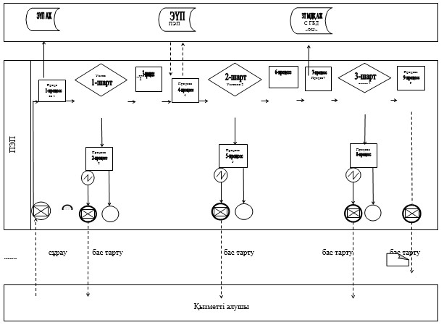

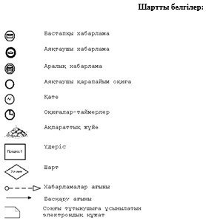

"Заңды тұлғалар" мемлекеттік
дерекқорынан анықтама беру"
мемлекеттік көрсетілетін қызмет
регламентіне 2-қосымша
"Заңды тұлғалар" мемлекеттік дерекқорынан анықтама беру" мемлекеттік көрсетілетін қызмет көрсету бизнес-процестерінің анықтамалығы
Ескерту. 2-қосымша жаңа редакцияда – ҚР Әділет министрінің 31.07.2019 № 421 (алғашқы ресми жарияланған күнінен кейін күнтізбелік он күн өткен соң қолданысқа енгізіледі) бұйрығымен.
"Электрондық үкімет" порталында қызмет көрсету кезінде

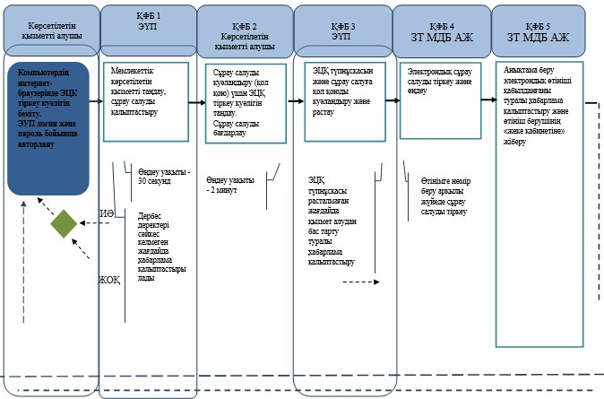

* ҚФБ - Құрылымдық-функционалдық бірлік: "электрондық үкіметтің" веб-порталының өзара іс-қимылы;

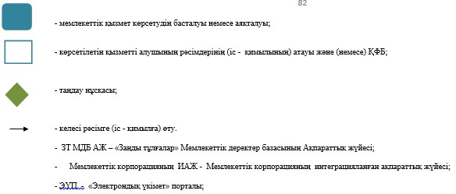

"Заңды тұлғалар" мемлекеттік дерекқорынан
анықтама беру" мемлекеттік көрсетілетін қызмет
регламентіне 3-қосымша
Мемлекеттік корпорация арқылы мемлекеттік қызметті электрондық көрсету кезінде функционалдық өзара іс-қимылдың диаграммасы
Ескерту. 3-қосымша алып тасталды – ҚР Әділет министрінің 31.07.2019 № 421 (алғашқы ресми жарияланған күнінен кейін күнтізбелік он күн өткен соң қолданысқа енгізіледі) бұйрығымен.

"Заңды тұлғалар" мемлекеттік дерекқорынан
анықтама беру" мемлекеттік көрсетілетін қызмет
регламентіне 4-қосымша
"Заңды тұлғалар" мемлекеттік дерекқорынан анықтама беру" мемлекеттік көрсетілетін қызмет көрсету бизнес-процестерінің анықтамалығы
Ескерту. 4-қосымша алып тасталды – ҚР Әділет министрінің 31.07.2019 № 421 (алғашқы ресми жарияланған күнінен кейін күнтізбелік он күн өткен соң қолданысқа енгізіледі) бұйрығымен.

© 2012. Қазақстан Республикасы Әділет министрлігінің «Қазақстан Республикасының Заңнама және құқықтық ақпарат институты» ШЖҚ РМК

